מבקר המדינה | דוח מיוחד: התמודדות מדינת ישראל עם משבר הקורונה | התשפ"א-2021

החטיבה לביקורת תחומי חברה ורווחה
חקירות אפידמיולוגיות לקטיעת שרשרות ההדבקה בנגיף הקורונה

חקירות אפידמיולוגיות לקטיעת שרשרות ההדבקה בנגיף הקורונה
חקירה אפידמיולוגית נועדה במקרה של מגפה לאתר אנשים שנכחו בסמיכות לאדם אשר זוהה כמי שנדבק במחלה (חולה או מאומת), ולכן היו עלולים להידבק ממנו ובכך להמשיך לייצר שרשרות הדבקה. התוצר המצטבר של החקירות האפידמיולוגיות מסייע לגבש תמונת מצב של היקף התחלואה, אופן פיזורה והתפשטותה ומוקדי ההתפרצות. מידע זה חיוני למקבלי ההחלטות לצורך קביעת מדיניות למיגור המגפה. מערך החקירות האפידמיולוגיות, הפועל בכל השנה גם בעת שגרה בלשכות הבריאות המחוזיות של משרד הבריאות, משמש בעיתות חירום של התפרצויות מגפה מרכיב מרכזי במאבק בהתפשטותה ובקטיעת שרשרות ההדבקה לפני שהן יוצאות מכלל שליטה. בחודשים הראשונים לפרוץ מגפת הקורונה - מרץ עד יולי 2020 - ניהל משרד הבריאות את מערך החקירות האפידמיולוגיות בעיקר באמצעות לשכות הבריאות המחוזיות. באוגוסט 2020, עם התפשטות המגפה, הקים פיקוד העורף של צה"ל (להלן - פקע"ר), בשיתוף גופים נוספים ממערכת הביטחון, משרד הבריאות, משרד החינוך והרשויות המקומיות, מפקדה (מפקדת אלון) שתפקידה לסייע למשרד הבריאות בקטיעת שרשרות ההדבקה, ובין היתר לפעול לקיצור לוחות הזמנים בתהליך החקירות האפידמיולוגיות למאומתים, לטובת איתור מי שהם באו איתו במגע (המגעים) ומתן הנחיית בידוד.

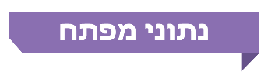

לכ-671,000 |  | כ-  3,000 |  | כ-4,500 |  | 5 - 12  שעות במקום  שעתיים
מכ-720,000 מאומתים בין 1.9.20 ל-15.4.21 הושלמה חקירה אפידמיולוגית |  | מתשאלים הועסקו בשיא הפעילות של מערך החקירות (נובמבר 2020) |  | מכ-720,000 מאומתים בין 1.9.20 ל-15.4.21 לא שיתפו פעולה עם החקירה האפידמיולוגית, אולם רק מקרה אחד של אי-שיתוף פעולה הועבר לחקירת משטרת ישראל |  | עד לסוף ינואר 2021 הציבה מפקדת אלון יעד של שעתיים בממוצע מקבלת תוצאה חיובית של בדיקה ועד פתיחת החקירה. בפועל פרק הזמן היה 5 עד 12 שעות

10, 4,  50% |  | 28%  במקום  33% |  | 48%  (287,566  מאומתים) |  | 4, 4.6,  6.4
היעדים שהציבה מפקדת אלון עד לסוף ינואר 2021: איתור 10 מגעים ; איתור 4 מקומות שהייה; ואיתור מקור החשיפה למאומת ב-50% מהחקירות |  | שיעור החולים במצב בינוני או קשה שעלו קודם לכן כמגעים קרובים בחקירות האפידמיולוגיות, מבין כלל החולים במצב זה היה לכל היותר (בסוף פברואר 2021) 28%, לעומת יעד של 33% |  | מ-598,207 מאומתים אותרו קודם לכן כמגעים של מאומתים בחקירות האפידמיולוגיות או באיכוני שירות הביטחון הכללי (שב"כ), מתחילת פעולות הסיוע של השב"כ ועד 27.1.21 |  | 4 חקירות ביום בממוצע ביצעו מתשאלי הרשויות המקומיות; 4.6 - מתשאלי צה"ל; 6.4 - מתשאלי משרד הבריאות (בינואר 2021)

פעולות הביקורת
מנובמבר 2020 עד פברואר 2021 ביצע משרד מבקר המדינה ביקורת המשך בנושא מערך החקירות האפידמיולוגיות. במסגרת הביקורת נבדקו הפעלת מערך החקירות האפידמיולוגיות והשימוש במערכות הממוחשבות לניהול החקירות; היעילות והמועילות של מערך החקירות, לרבות לעומת פעולות הסיוע של השב"כ; ומצבת המתשאלים האפידמיולוגיים. נתונים מסוימים עודכנו עד אפריל 2021. הביקורת נעשתה במשרד הבריאות ובמפקדת אלון שבפקע"ר. השלמות נעשו במשרד החינוך, במרכז השלטון המקומי ובכמה רשויות מקומיות. דוח ביקורת זה הוא המשך לדוח ביניים שפרסם מבקר המדינה באוקטובר 2020 בנושא "חקירות אפידמיולוגיות לקטיעת שרשרות ההדבקה בנגיף הקורונה - ממצאי ביניים לדוח מיוחד שיפורסם בשנת 2021".

תמונת המצב העולה מן הביקורת

פרק הזמן מקבלת תוצאה חיובית של בדיקה ועד פתיחת החקירה - בתקופה שמנובמבר 2020 עד אפריל 2021 היה פרק הזמן מקבלת תוצאת בדיקה חיובית ועד לפתיחת החקירה (ממוצע שבועי) בין 5 ל-12 שעות. בנוגע לתקופה שעד פברואר 2021, מדובר בחריגה מהיעד שנקבע עד אותו מועד - שעתיים.
הטופס המקוון לתחקור עצמי - הכנסת הטופס המקוון לתחקור עצמי לשימוש לא צלחה.
שיעור החקירות שהושלמו מבין כלל המאומתים - כל עוד מספר המאומתים החדשים ביום לא היה יותר מכ-3,000, שיעור החקירות שהושלמו לא ירד מ-95%. ואולם כאשר רמת התחלואה עברה את רף 3,000 המאומתים החדשים ביום, שיעור החקירות שהושלמו החל לרדת, ובתקופת השיא של התחלואה בינואר 2021 ירד ל-89%. לאחר מכן עם הירידה בתחלואה גם עלה שיעור החקירות שהושלמו.
מספר המגעים לאיתור בחקירות האפידמיולוגיות - היעד שהציבה מפקדת אלון לגבי מספר המגעים שיש לאתר בחקירות ושהיה תקף עד פברואר 2021 היה לפחות עשרה מגעים. מערך החקירות עמד ביעד בכ-5% מהחקירות באוקטובר 2020, בכ-20% במחצית דצמבר ובכ-8%. בסוף ינואר 2021 לאחר הורדת היעד לשישה מגעים מפברואר 2021, עמדה מפקדת אלון ביעד זה (הנתונים מתייחסים לניתוח של כ-70% מהחקירות שבוצעו).
זיהוי מקורות החשיפה (הדבקה) בחקירות האפידמיולוגיות - מתחילת נובמבר 2020 ועד מחצית ינואר 2021 לא הושג היעד שקבעה מפקדת אלון לזיהוי מקור החשיפה - 50% מהחקירות. ואולם בתקופות מסויימות היעד כמעט הושג - זוהו מקורות החשיפה ב-47%-48% מהחקירות.
איתור מקומות השהייה של החולה בחקירות האפידמיולוגיות - בתקופה שמספטבר 2020 עד ינואר 2021 מספר מקומות השהייה שמערכי החקירות זיהו היה בין כ-0.5 לכ-3.6 מקומות, ומכאן עולה שמפקדת אלון לא השיגה את היעד שקבעה עד ינואר 2021 לאיתור - ארבעה מקומות שהייה.
שיתוף הפעולה של המאומתים עם החקירות - כ-4,500 מאומתים לא שיתפו פעולה עם החקירה. בהתחשב בכך שנדרש לאתר לפחות עשרה מגעים – כ-4,500 מאומתים אלו היו עלולים לכאורה לייצר אלפי עד עשרות אלפי מגעים אפשריים להדבקה, ובכך להגדיל את שיעור התחלואה. משרד הבריאות לא דן בהמלצת קבינט המומחים הלאומי לשקול במקרים הנדרשים לדרוש ממי שנעשית לגביו חקירה אפידמיולוגית להצהיר על נכונות המידע שמסר ולהבהיר לו את המשמעות של מסירת מידע לא מדויק ואת ההשפעה שיש לכך על התחלואה בקרב סביבתו הקרובה. ממילא לא התקבלה החלטה אם לאמץ את ההמלצה. בפועל, משרד הבריאות העביר למשטרה מקרה אחד בלבד של אי-שיתוף פעולה, לצורך חקירה.
שיעור המאומתים שאושפזו במצב בינוני או קשה שעלו כמגעים קרובים בחקירות לפני שאומתו, מכלל המאומתים במצב זה - בתקופה שנבדקה חלה ככלל עלייה בשיעור החולים שאושפזו במצב בינוני או קשה אשר עלו קודם לכן כמגעים קרובים בחקירות האפידמיולוגיות - מכ-8% בספטמבר 2020 לכ-19% במרץ 2021; השיא היה בסוף פברואר 2021 - 28%. ואולם היעד שקבעה מפקדת אלון (30% עד סוף ינואר 2021 או 33% מתחילת פברואר) לא הושג.
העברת מידע חיוני על נתוני התחלואה בין משרדי הבריאות והחינוך - מפרוץ המגפה ועד מחצית מרץ 2021 לא הייתה למשרד הבריאות גישה מקוונת למידע של משרד החינוך על תחלואת תלמידים וצוותי הוראה. הסיבות העיקריות לכך היו הצורך להסדיר את היבטי אבטחת המידע וכן להגן על פרטיות התלמידים וצוותי ההוראה. הדבר מנע ממשרד הבריאות זיהוי מהיר בכל רגע נתון של התפרצויות במוסד החינוכי, בכמה מוסדות באותה רשות או ברשויות סמוכות.
פרסום לציבור של תוצרי החקירות - משרד הבריאות לא קבע מדיניות בנוגע להפצת תוצאות תחקירים אפידמיולוגיים (חקירות אפידמיולוגיות של אירועי התפרצות משמעותיים) לכלל הציבור, ובפועל תוצאות התחקירים הופצו רק במפקדת אלון. ב-25.11.20 המליץ לראשונה קבינט המומחים הלאומי למשרד הבריאות ליידע את הציבור באופן שוטף על תוצרי חקירות כאלו, אך נכון לפברואר 2021 התוצרים לא הופצו לציבור.
שימוש ביישומון "המגן" - יישומון "המגן" (המאפשר איתור קרבה של אנשים למאומתים העלולה לגרום להדבקתם) לא ענה על המצופה ממנו, ומידת השימוש בו הייתה מועטה - 976,238 התקנות.
חקירות שלא אותרו בהן מגעים - שיעור החקירות שבהן לא אותרו כלל מגעים ירד מ-11% במחצית ספטמבר 2020 לכ-1% בסוף נובמבר 2020 ונשאר בשיעור זה לערך עד סוף אפריל 2021 (הנתונים מתייחסים לניתוח של כ-70% מהחקירות שבוצעו). הדבר מצביע על שיפור ביכולת לאתר מגעים.
פיתוח יכולת טכנולוגית לאיתור מוקדי הדבקה - יצוינו לחיוב הקמת צוות משימה מיוחד (צמ"מ התפרצויות) לניתוח המידע העולה מחקירות אפידמיולוגיות והשימוש שעושים משרד הבריאות ומפקדת אלון בכלים טכנולוגיים לצורך ריכוז המידע שנאסף מהמערכות השונות על מגעי המאומתים - כל זאת לצורך ייעול ושיפור של התהליך לקטיעת שרשרת ההדבקה.
מספר החקירות האפידמיולוגיות של המתשאלים (ממוצע שבועי) - הנתונים בנוגע למספר החקירות היומי שביצעו מתשאלי משרד הבריאות טובים מנתוני המתשאלים האחרים. מתחילת דצמבר 2020 ועד אמצע ינואר 2021 חל גידול במספר החקירות היומי הממוצע בכל מערכי החקירות, זאת במקביל לעלייה במספר המאומתים היומי: מ-1.8 ל-4 חקירות בממוצע שביצעו מתשאלי הרשויות המקומיות ומ-2.3 ל-6.4 חקירות בממוצע שביצעו מתשאלי משרד הבריאות. אשר למתשאלי צה"ל, חלה עלייה מ-1.8 חקירות ביום בממוצע בסוף דצמבר 2020 ל-4.6 חקירות ביום במחצית ינואר 2021. לאחר שהתחלואה הגיעה לשיא במחצית ינואר 2021, ירד מספר החקירות היומי שביצעו מתשאלי המשרד וצה"ל.

עיקרי המלצות הביקורת

מומלץ כי משרד הבריאות יפעל לשמר את מערך החקירות האפידמיולוגיות בעת הנוכחית וגם בעתיד, כדי שיהיה ניתן להפעילו בעת התפרצות מגפה.
מומלץ לפיקוד העורף (מפקדת אלון) ולמשרד הבריאות כדלהלן:
- לבחון כלים שיאפשרו להתחקות אחר המקורות האפשריים לחשיפה ולהדבקה, כדי להשיג את היעד שנקבע. בכלל זה ניתן לשקול שימוש בכלים טכנולוגיים ייעודיים, לאחר בחינתם, לרבות מהפן המשפטי, נוסף על שכלול יכולות החקירה האנושית. הדבר חיוני לא רק לשם עצירת שרשרות ההדבקה ושמירה על בריאות הציבור, אלא גם לשם הפקת לקחים וקבלת החלטות בנוגע להמשך הפעלת הענפים השונים במשק, למשל מערכת החינוך וחדרי כושר, וקיום אירועים וכינוסים, למשל חתונות ותפילות.
- נוכח מגבלת היעילות והמועילות של החקירות כאשר התחלואה גבוהה ומפושטת, מומלץ לבחון כלים שיאפשרו להעלות את הרף לגבי מספר המאומתים החדשים מבין כלל המאומתים שניתן לבצע להם חקירה מהירה ואיכותית.
- להשלים בחינת החסמים שמנעו שימוש יעיל בטופס המקוון לתחקור עצמי ולפעול לכך שהטופס יהיה קל ונוח לשימוש, לרבות באמצעות יישומון בטלפון חכם. עוד מומלץ לבחון דרכים לעידוד הציבור להשתמש בטופס המקוון ולנתח את עמדותיו לגבי דרכים לתמרוץ השימוש בו. הדבר עשוי לסייע בייחוד בתקופות שבהן רמת התחלואה גבוהה ושבהן עלול להתארך פרק הזמן עד לפתיחת החקירה.
- להפיק לקחים על סמך מידת העמידה של מערך החקירות האפידמיולוגיות במדד המועילות, לצורך גיבוש יעדים הניתנים להשגה שישמשו בסיס להפקת מידע שעל פיו יתקבלו החלטות עתידיות הנוגעות להתפרצות מגפות מצד אחד, וכן לבחון צעדים להגברת מועילות מערך החקירות מצד שני.
- כדי להבטיח את המשך זמינותה ותקינותה של מערכת אבן יסוד (או מערכת ממוחשבת אחרת אם תפותח), הן בעיתות שגרה, הן לצורך המשך הפעלת מערך החקירות לגבי הקורונה והן לעתיד לשם חקירות של מגפות שעלולות להתפרץ, מומלץ לקבוע את המרכיבים שיש לשמר באבן יסוד, וכן לקבוע את זהות הגורם שבעיתות שגרה יתחזק את המערכת ואף יפתח בה יכולות חדשות, לרבות ממשקים עם מערכות מידע ממשלתיות אחרות, וכן יבטיח כי לצד המערכת תוקם תשתית תמיכה ועדכון שתאפשר את זמינותה והתאמתה בעתיד.
- לקבוע את המבנה וההיקף של המערכים לעת שגרה ולעת חירום בהתאם לניתוח ביצועי מערכי החקירות האפידמיולוגיות, הן בהיבט הכמותני והן בהיבט האיכותני, בהתחשב בשינויים ובנסיבות.
מומלץ שמשרד הבריאות יבחן צעדים שיהיה ניתן לנקוט במקרים שבהם מאומת אינו משתף פעולה בחקירות אפידמיולוגיות, ובכלל זה מוצע שיבחן את המלצת קבינט המומחים הלאומי בעניין זה.
מומלץ כי קבינט הקורונה ידון בסוגיית מדיניות האכיפה בנוגע לשיתוף פעולה בחקירות אפידמיולוגיות וינחה את משרד הבריאות והמשטרה לפעול בהתאם למדיניות זו.
מומלץ שמשרד הבריאות והשב"כ ינתחו את התפוקות בנוגע למספר המגעים והמאומתים שעלו בחקירות האנושיות ובפעולות הסיוע של השב"כ. בין השאר מומלץ שהם יביאו בחשבון את השפעת רמות התחלואה על הישגי החקירות האנושיות ואיכוני השב"כ, ומתוך כך ילמדו על פוטנציאל התרומה של כל שיטה לאיתור המגעים עם חולה מאומת.

מספר החקירות שבוצעו מנובמבר 2020 עד אפריל 2021, בחלוקה בין מערכי החקירות (משרד הבריאות, פקע"ר והרשויות המקומיות)

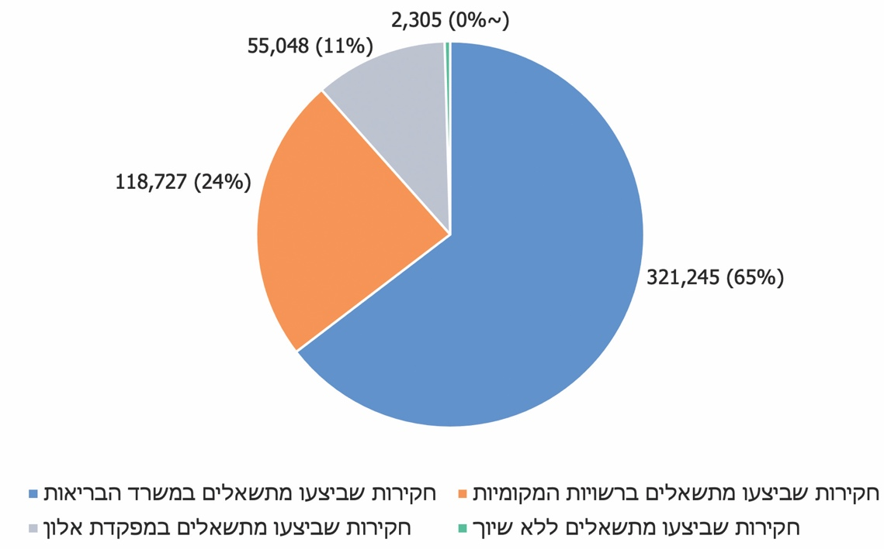
על פי נתוני משרד הבריאות ומפקדת אלון, בעיבוד משרד מבקר המדינה.

סיכום
מערך חקירות אפידמיולוגיות הוא מרכיב מרכזי במניעת מגפה, בעצירת התפשטותה ובקטיעת שרשרות ההדבקה לפני שהן יוצאות מכלל שליטה. כדי לשפר את מועילות מערך החקירות הלאומי הן לצורך מתן מענה למגפת הקורונה שעדיין קיימת והן לצרכים עתידיים אם יהיו, חשוב שמשרד הבריאות, מפקדת אלון בפקע"ר ויתר הגורמים יפעלו כל אחד בתחום אחריותו, וכן במשותף, לתיקון הליקויים שצוינו בדוח זה.

חקירות אפידמיולוגיות לקטיעת שרשרות ההדבקה בנגיף הקורונה

מבוא
חקירה אפידמיולוגית נועדה במקרה של מגפה (פנדמיה) לאתר אנשים שנכחו בסמיכות לאדם אשר זוהה כמי שנדבק במחלה (להלן - חולה או מאומת), ולכן היו עלולים להידבק ממנו ובכך להמשיך לייצר שרשרות הדבקה, וכן להתחקות אחר מהלך התפרצות המגפה. היא גם עשויה לאפשר לאתר את הגורם שהדביק את החולה ואף את "החולה האפס", שהוא האדם הראשון שנדבק באותה מחלה במקום מסוים. הסמכות לביצוע חקירה אפידמיולוגית (להלן גם - חקירה או חקירה אנושית) מעוגנת בפקודת בריאות העם, 1940 (להלן - פקודת בריאות העם). החקירה נעשית בדרך כלל באמצעות תשאול של החולה והסובבים אותו על מקומות שבהם הוא שהה ועל אנשים שעימם הוא בא במגע (להלן - מגעים). מערך החקירות האפידמיולוגיות משמש מרכיב מרכזי במאבק בהתפשטות מגפה ובקטיעת שרשרת ההדבקה - מניעה ועצירה של התפרצויות רחבות של נגיפים לפני שהן יוצאות מכלל שליטה (להלן - מערך החקירות האפידמיולוגיות או מערך החקירות). מרכיבים אחרים בתהליך לקטיעת שרשרת ההדבקה הם למשל בדיקות לזיהוי המחלה ובידוד מי שהתגלה שנדבק בה. התוצר המצטבר של החקירות האפידמיולוגיות מסייע לגבש תמונת מצב של היקף התחלואה, אופן פיזורה והתפשטותה ומוקדי ההתפרצות. מידע זה חיוני למקבלי ההחלטות לצורך קביעת מדיניות למיגור המגפה.
מערך החקירות הופעל במסגרת המאבק במגפת הקורונה (להלן גם - המגפה), שפרצה בארץ בפברואר 2020 ונמשכה גם במועד סיום הביקורת - פברואר 2021. במסגרת מערך החקירות האפידמיולוגיות הפעיל שירות הביטחון הכללי (להלן - שב"כ) מערך לאיכון מכשירי טלפון סלולריים של מאומתים, וכן פותח יישומון "המגן" המאפשר איתור קרבה של אנשים למאומתים העלולה לגרום להדבקתם.
דוח זה הוא המשך לדוח קודם שפרסם משרד מבקר המדינה באוקטובר 2020 בנושא "חקירות אפידמיולוגיות לקטיעת שרשרות ההדבקה בנגיף הקורונה - ממצאי הביניים לדוח מיוחד שיפורסם בשנת 2021" (להלן - דוח ממצאי הביניים על החקירות האפידמיולוגיות). משרד מבקר המדינה פרסם עוד לפני כן, במרץ 2020, דוח בנושא "טיפול מערכת הבריאות במחלות מתפרצות ומתחדשות" (להלן - הדוח בנושא מחלות מתפרצות), שעסק בין היתר במערך החקירות האפידמיולוגיות. מספר המאומתים הרב ביותר היה בינואר 2021 - יותר מ-220,000 מאומתים, וכן בספטמבר 2020 ופברואר 2021 - יותר מ-130,000 מאומתים בכל אחד מחודשים אלה. באותם חודשים הוטלו סגרים על הציבור. על פי נתוני משרד הבריאות, מ-1.9.20 ועד 15.4.21 אומתו קרוב ל-720,000 אנשים כחולים בקורונה, לגבי כ-671,000 מהם הושלמה חקירה אפידמיולוגית.
בדצמבר 2020 החל בישראל מבצע חיסון נרחב ובאמצע יוני 2021 כ-55% מהאוכלוסייה היו מחוסנים ומספר הנדבקים החדשים בכל יום ירד באופן ניכר (ב-4.6.21 למשל התגלו 31 מאומתים חדשים). ואולם, לקראת סוף יוני 2021 התחלואה שבה והתפרצה ומתחילת אוגוסט 2021 התוספת היומית של מאומתים הייתה יותר מ-2,000 מאומתים; במחצית אוגוסט התגלו יותר מ-8,000 מאומתים חדשים וסה"כ התחסנו עד למועד זה כ-6 מיליון תושבים בני 12 ומעלה.
בשני התרשימים שלהלן מוצגים נתונים על מספר המאומתים בכל אחד מהחודשים פברואר 2020 - מרץ 2021 ומועדי הסגרים בישראל.
תרשים 1: מספר המאומתים בכל חודש מפרוץ המגפה (פברואר 2020)
ועד מרץ 2021
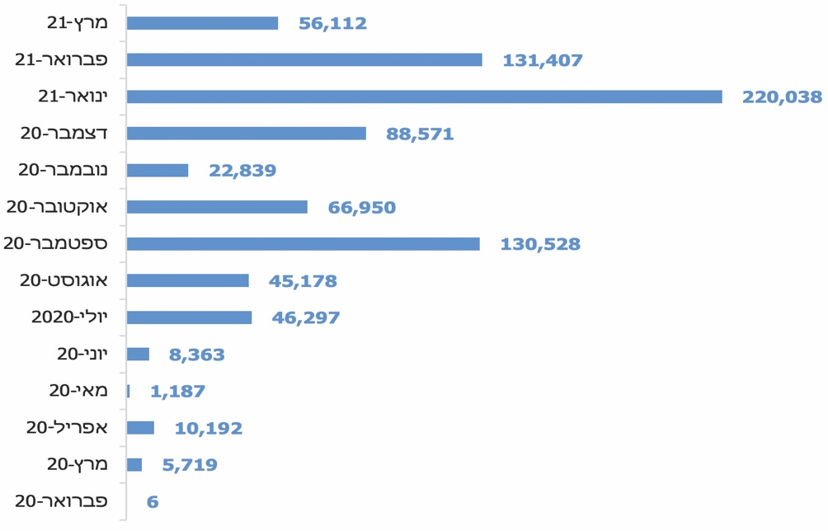
על פי נתוני משרד הבריאות בעיבוד משרד מבקר המדינה.
תרשים 2: מועדי הסגרים בישראל עקב מגפת הקורונה ותחילת מתן החיסונים בשנים 2021-2020
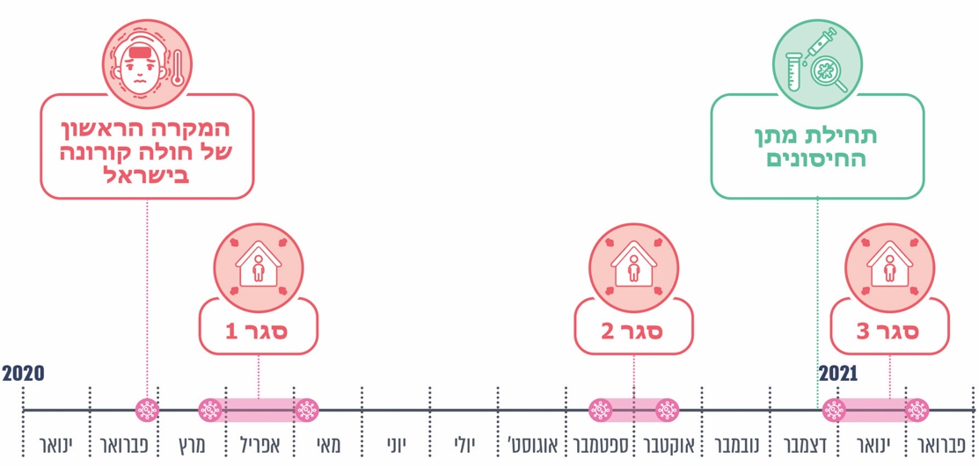
* הסגר הראשון - 19.3.20 - 19.4.20 (אז החלו הקלות ראשונות במשק).
** הסגר השני - 18.9.20 - 24.9.20 - "סגר נושם"; 25.9.20 - 17.10.20 - "סגר מהודק".
*** הסגר השלישי - 27.12.20 - 9.1.21 - "סגר נושם"; 10.1.21 - 7.2.21 - "סגר מהודק".
סגר נושם - סגר מוגבל בהיקפו אשר הוטל למשל על חלק ממערכת החינוך וחלק מהרשויות המקומיות. סגר מהודק - סגר מלא אשר כלל הגבלות רבות, למשל איסור יציאה מחוץ לבית מעבר לטווח מסוים, איסור התקהלות, סגירה של המסחר ומערכת החינוך למעט חריגים, איסור טיסות למעט חריגים, וצמצום התחבורה הציבורית.
הביקורת שממצאיה מובאים בדוח זה בוצעה במקביל להתמודדות עם מגפת הקורונה, שהלכה והתרחבה. במהלך הביקורת חלו שינויים תדירים בהתנהלות המגפה, ובין היתר שינויים ניכרים בהיקפי התחלואה ובפיזורה באזורים הגיאוגרפיים השונים, בקבוצות גילים, במגזרים ובקהילות; והתפרצויות של זנים - "וריאנטים" שלהם מקדם הדבקה גבוה מזן הקורונה המקורי. כמו כן נעשו בתקופה זו פעולות להתמודדות עם המגפה, ובהן הוצאת עובדים לחל"ת; הטלת סגרים והסרתם; מבצע חיסונים ארצי; הקמת גופים, יחידות ומרכזי שליטה הממלאים תפקידים ייעודיים במערך קטיעת השרשרות; ושימוש של מקבלי ההחלטות במערכי מודיעין ומידע ובפורומים מייעצים. ככל ששיעור המחוסנים באוכלוסייה עלה, רמת התחלואה ירדה, עד שהגיעה בתחילת יוני 2021 לכמה מאומתים ביום. ואולם לקראת סוף יוני 2021 החלו התפרצויות חדשות נקודתיות, בעיקר במוסדות חינוך ברחבי הארץ.
בחודשים הראשונים לפרוץ המגפה - מרץ עד יולי 2020 - משרד הבריאות (להלן גם - המשרד) הוא שניהל את מערך החקירות האפידמיולוגיות באמצעות לשכות הבריאות המחוזיות (להלן גם - המחוזות), במסגרת המערך שהוא מפעיל בעת שגרה. באוגוסט 2020, עם עליית גל התחלואה השני, החל פיקוד העורף של צה"ל (להלן - פקע"ר) לסייע למשרד הבריאות בקטיעת שרשרות ההדבקה, והקים, בשיתוף גופים אחרים ממערכת הביטחון (צה"ל, משרד הביטחון וגופי ביטחון אחרים), משרד הבריאות והרשויות המקומיות את מפקדת אלון - מפקדה משימתית ייעודית לסיוע למשרד הבריאות (להלן - מפקדת אלון). מפקדת אלון פעלה לקיצור לוחות הזמנים בנוגע לחקירות האפידמיולוגיות למאומתים, איתור המגעים שלהם, הפנייתם לדיגום (בדיקת קורונה), העברת הדגימות למעבדות, הפניית המאומתים והמגעים לבידוד, ביצוע הערכות מצב נדרשות וניתוח מידע לשם קביעת מדיניות. את החקירות ביצעו משרד הבריאות, פקע"ר, הרשויות המקומיות ומשרד החינוך, על פי הנחיות מקצועיות של משרד הבריאות ובניהולה של מפקדת אלון.
מפקדת אלון ניהלה חמ"ל שליטה מרכזי לאומי למאבק בקורונה (להלן - משל"ט). המשל"ט כלל את נציגי כל הגופים הפועלים למיגור המגפה. לפי נתוני פקע"ר, ההזמנות וההתחייבויות של מפקדת אלון מאוגוסט 2020 ועד מרץ 2021 הסתכמו ב-411 מיליון ש"ח. בעקבות הירידה בתחלואה אישרו שר הביטחון והרמטכ"ל בסוף מאי 2021, לאחר סיום הביקורת, את הפסקת פעולתה של מפקדת אלון בתחילת אוגוסט 2021, בכפוף לירידה בתחלואה, והעברת תחומי הטיפול שלה למערכת הבריאות. נוכח התפרצות מחודשת של המגפה ביוני 2021, הנחה שר הביטחון ב-19.7.21 להאריך את פעילות מפקדת אלון לאחר 1.9.21.
מערכי חקירות בעולם: ביולי ובאוגוסט 2020 הפיץ מרכז המידע והידע הלאומי למערכה בקורונה (להלן - מרכז המידע והידע) שני מסמכים העוסקים במערכי החקירות בעולם. במסמכים צוין שיפן, סינגפור וצ'כיה פעלו לזיהוי מקורות ההתפרצות וקטיעת שרשרות ההדבקה באמצעות מרכזי חקירות אזוריים ובשיתוף הרשויות המקומיות, המכירות את האוכלוסייה ואת מאפייניה התרבותיים והשפתיים. בגרמניה ניתנה האחריות לחקירות ברמת המדינה למחוזות משרדי הבריאות המחוזיים, וברמה הפדרלית נשמרו כוחות מיומנים יותר שלהם יכולת התערבות וסיוע בהתפרצויות מורכבות. אשר לאנגלייה ואוסטרייה, הן הפעילו גוף מרכזי האוסף ומנתח את נתוני המאומתים שהגיעו מהגופים הפרוסים בשטח, ובעקבות כך נוצר למעשה ניהול אחוד המאפשר לגבש המלצות ברמה הלאומית.
תרשים 3: מערכי חקירות בעולם
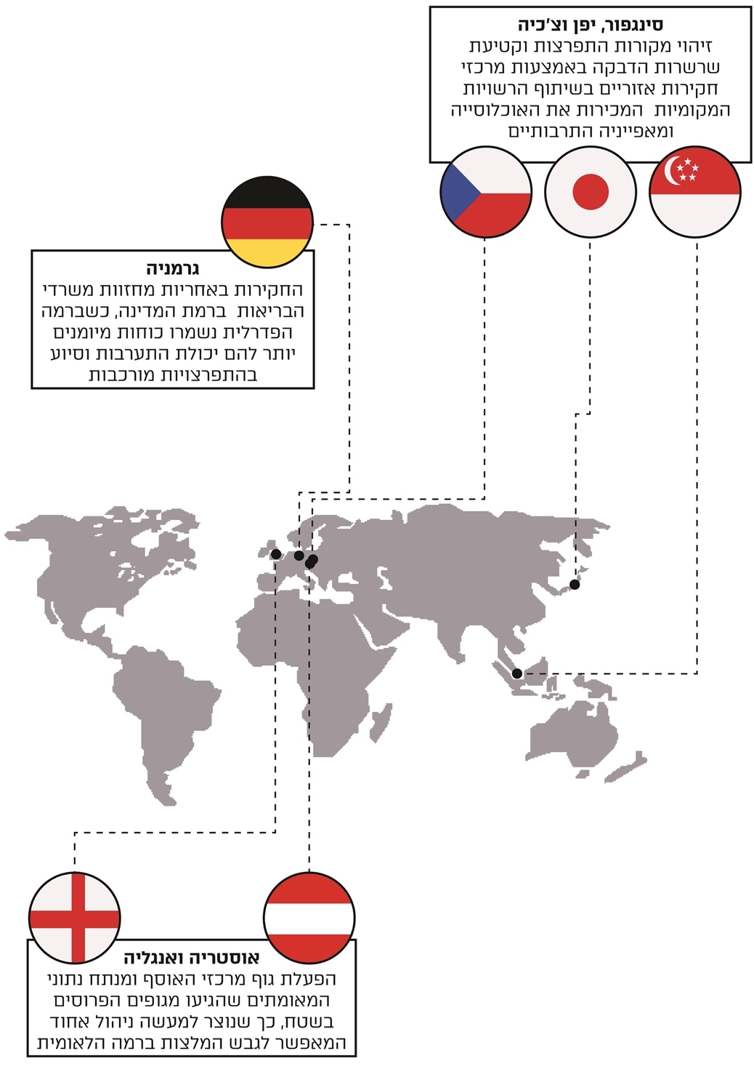

פעולות הביקורת
מנובמבר 2020 עד פברואר 2021 ביצע משרד מבקר המדינה בדיקת המשך בנושא מערך החקירות האפידמיולוגיות. במסגרת זו נבדקו הפעלת מערך החקירות האפידמיולוגיות והשימוש במערכות הממוחשבות לניהול החקירות; היעילות והמועילות של מערך החקירות, לרבות לעומת פעולות הסיוע של השב"כ; ומצבת המתשאלים האפידמיולוגים. נתונים מסוימים עודכנו עד אפריל 2021 (משך הזמן לפתיחת חקירה, מספר החקירות שהושלמו, מספר המגעים של המאומתים שעלו בחקירות ושיעור המאומתים במצב בינוני או קשה אשר בחקירות עלה שהיו להם מגעים). הביקורת נעשתה במשרד הבריאות ובמפקדת אלון שבפקע"ר. השלמות נעשו במשרד החינוך, במרכז השלטון המקומי ובכמה רשויות מקומיות, בשב"כ ובמשרד המודיעין.

הגורמים המפעילים את מערך החקירות האפידמיולוגיות
הסמכות החוקית לחקירה אפידמיולוגית נתונה בידי רופא מחוזי, סגן רופא מחוזי, אחות או עובד אחר של משרד הבריאות שקיבל הסמכה לכך. כאמור, הסמכות מעוגנת בפקודת בריאות העם, המאפשרת למבצעי החקירה בין היתר לדרוש מכל אדם למסור מידע שיסייע לזיהוי המקום או הזמן שבו שהו החולה ומי שבא עימו במגע קרוב, לשם צמצום התפשטות הנגיף. הפקודה מאפשרת לחוקר להסתייע באדם אחר (גורם מסייע) לביצוע החקירה.
כדי לאפשר את הרחבת היקף החקירות האפידמיולוגיות, משרד הבריאות הגדיר בנוהל מינואר 2021 כי "גורם מסייע" או "גורם מתשאל" הוא מי שאינו חוקר אפידמיולוגי, ובכלל זה חיילים, עובדי רשויות מקומיות ונותני שירותים למשרד הבריאות, וכן קבע את סמכויותיהם של גורמים כאמור. בדוח זה יכונו כל מי שאינם חוקרים אפידמיולוגים אלא מתשאלים וגורמים מסייעים - "מתשאלים", והתהליך כולו שמבצעים החוקרים והמתשאלים ייקרא להלן - "חקירה אפידמיולוגית" (או חקירה).
מספטמבר - אוקטובר 2020 פועלים במקביל ארבעה מערכי חקירות אפידמיולוגיות, המבצעים "חקירות קו ראשון" שמטרתן לקטוע את שרשרות ההדבקה. נוסף על כך, אחיות אפידמיולוגיות שהן עובדות לשכת בריאות הציבור מסייעות מקצועית למתשאלים, מבצעות בקרת איכות על החקירות וכן מבצעות חקירות מורכבות (למשל, באירועים ובמוסדות גריאטריים). ארבעת מערכי החקירות הם אלה:
משרד הבריאות - מערך החקירות של משרד הבריאות במחוזות ובנפות הכולל מתשאלים שגויסו ממקורות שונים, לרבות סלקטורים מרשות שדות התעופה;
פקע"ר - מערך חקירות שמפעילים חיילי צה"ל ממפקדת אלון בפקע"ר;
רשויות מקומיות - מערך חקירות ברשויות המקומיות הכולל לרוב עובדים של הרשות המקומית שנוסף על תפקידם הקבוע ברשות מבצעים גם חקירות אפידמיולוגיות. הנתונים שנאספים מועברים למשרד הבריאות;
משרד החינוך - מערך חקירות במשרד החינוך לאיתור מגעים של תלמידי מערכת החינוך וצוותי הוראה מאומתים במשך שעות הלימודים. הנתונים שנאספים מועברים למשרד הבריאות.
תרשים 4: מספר החקירות שבוצעו מנובמבר 2020 עד אפריל 2021, בחלוקה בין מערכי חקירות (משרד הבריאות, פקע"ר והרשויות המקומיות)
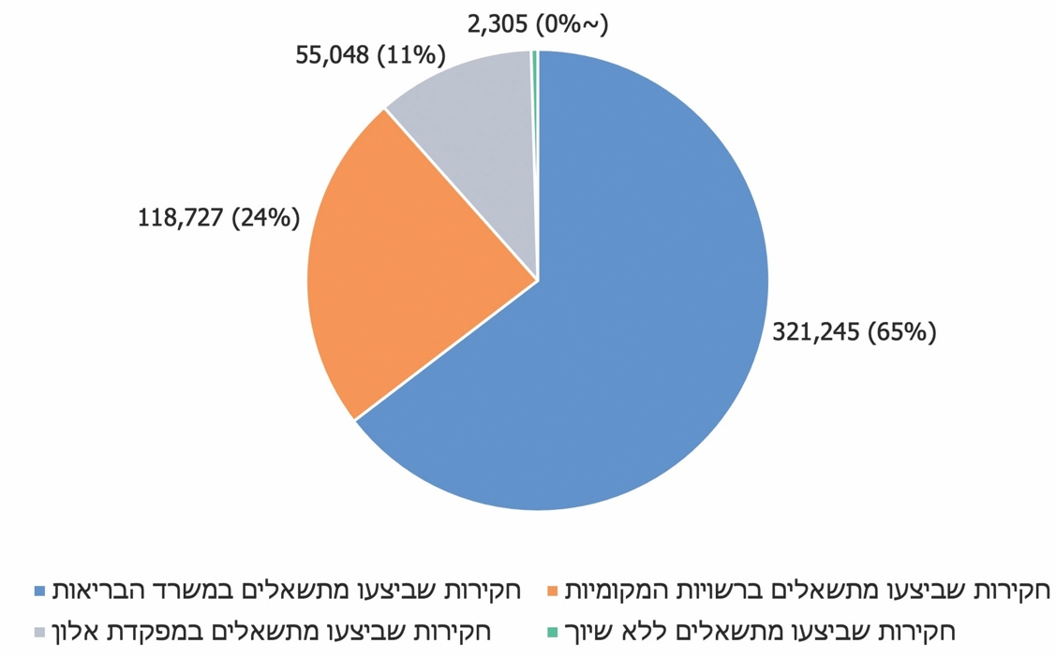
על פי נתוני משרד הבריאות ומפקדת אלון, בעיבוד משרד מבקר המדינה.

ניתוב החקירות לארבעת מערכי החקירה
חקירות אפידמיולוגיות נערכות בעת שגרה (ללא קשר למגפת הקורונה) בלשכות הבריאות המחוזיות של משרד הבריאות, שאותן מנהלות כ-25 אחיות אפידמיולוגיות. בחודשים הראשונים שלאחר פרוץ המגפה הקצו האחיות הממונות שבמחוזות מדי יום ביומו את החקירות לאחיות האפידמיולוגיות שבלשכות. ההקצאה נעשתה באמצעות מערכת ממוחשבת המשמשת לביצוע חקירות אפידמיולוגיות (להלן - מערכת XRM). במהלך המגפה השתנה האופן שבו מוקצות החקירות. להלן תרשים המתאר את השלבים של התהליך המעודכן לניתוב וביצוע של החקירות על ידי ארבעת מערכי החקירות:
תרשים 5: ניתוב וביצוע של החקירות
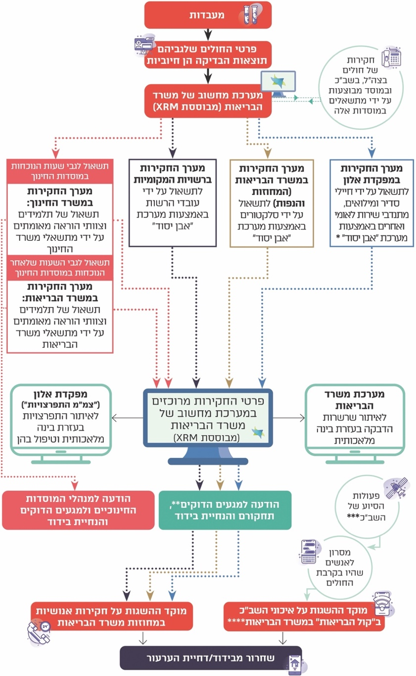
בעיבוד משרד מבקר המדינה.
* "אבן יסוד" - מערכת שפיתח משרד הבריאות המבוססתWEB SERVICE (שירות רשת). המערכת נועדה להתחבר למערכות תוכנה ולקבל ממערכות אלה שירותים.
** "מגע הדוק" - שהייה של 15 דקות לפחות עם חולה קורונה במרחק של פחות מ-2 מ' מהחולה.
*** איכונים שהתקבלו ממכשירים סלולריים של המאומתים.
**** בסוף מרץ 2021 פסקו פעולות הסיוע של השב"כ ונסגר מוקד זה.

המערכת הממוחשבת לניהול החקירות האפידמיולוגיות
הזנה ידנית עד פרוץ מגפת הקורונה: בחקירות האפידמיולוגיות שביצעו מחוזות משרד הבריאות עד פרוץ המגפה, נרשם המידע במהלך החקירה באופן ידני על דפי נייר ואחר כך הוזן ידנית למערכת ממוחשבת. בנוסף, היות שהמערכת הממוחשבת לא הייתה מקושרת למאגר המידע של רשות האוכלוסין וההגירה (להלן - רשות האוכלוסין), נאלצו המתשאלים להזין בעצמם ידנית את פרטי בני המשפחה של המאומתים, כדי לבחון אם הם נדרשים להיכנס לבידוד. פעולה זו גזלה זמן והיוותה פתח לטעויות. בדוח בנושא מחלות מתפרצות המליץ משרד מבקר המדינה למשרד הבריאות למחשב את מערך החקירות האפידמיולוגיות וכך להפוך אותן למדויקות ויעילות יותר. כפי שצוין בדוח ממצאי הביניים על החקירות האפידמיולוגיות, בתקופת הביקורת דאז "(מאי-אוגוסט 2020) למשרד הבריאות לא הייתה מערכת יעילה לניהול איכותי של מערך החקירות האפידמיולוגיות".
פיתוח מערכות לניהול מערך החקירות האפידמיולוגיות: עם פרוץ המגפה בישראל בפברואר 2020 השלים אגף המחשוב במשרד הבריאות את ההקמה של מערכת ממוחשבת לתמיכה בניהול החקירות האפידמיולוגיות )מערכת ה-(XRM, תהליך שהיה מצוי באותה העת בעיצומו, לצורך ניהול חקירות המגפה, בהתבסס על מערכת קיימת שפעלה במשרד.
בסוף מאי 2020, לאחר סיום גל התחלואה הראשון, עקב הגידול במספר המתשאלים שהצטרפו למערך, הצפי לגידול בהיקפי החקירות והצורך בייעול ניתוח המידע שנאסף בהן, החלו משרד הבריאות וצה"ל לפתח מערכת חדשה לניהול חקירות - מערכת "אבן יסוד" (להלן - "אבן יסוד"), אשר היוותה כלי ניהולי לביצוע החקירה. לאבן יסוד יש ממשק למערכת XRM הקיימת וממשק נוסף למערכת המידע של רשות האוכלוסין. יחידת המידע והתוכנה באגף התקשוב וההגנה בסייבר של צה"ל הופקדה על פיתוח אבן יסוד, ושדרוגה של המערכת נמשך גם לאחר סיום הביקורת. חקירה אפידמיולוגית המתבצעת באמצעות אבן יסוד נעשית תוך שימוש בטופס מקוון המכיל שדות ונתונים שיש למלא.
חלק מהשדות מוזנים אוטומטית בין השאר מתוך נתוני רשות האוכלוסין בנוגע לפרטי חולים ומי שנחשבים כמגעים. הדבר מאפשר ייעול של תהליך החקירה וצמצום טעויות בהזנת הנתונים. במחצית ספטמבר 2020 החלה הטמעת אבן יסוד בקרב המתשאלים, וב-1.11.20 היא נכנסה לפעולה מלאה במערך החקירות.
השיפורים שחלו בעקבות השימוש באבן יסוד היו בין היתר אלה: ניתוב יעיל של החקירות האפידמיולוגיות למתשאלים; קיצור זמן תחילת החקירות לאחר קבלת תוצאת בדיקה חיובית; קיצור וייעול של זמני ביצוע החקירות; הגדלת יכולת ביצוע החקירות בהתאם לגידול בהיקפי התחלואה; גילוי מספר מגעים גדול יותר בחקירות; גילוי מספר גדול יותר של מקומות השהייה של החולה בחקירות; יכולת בקרה על תוצרי החקירות; והפקת דוחות המרכזים את הנתונים שעובדו לטובת ניתוח תוצאותיהם וקבלת החלטות. מערך החקירות במפקדת אלון מציג באופן רציף נתונים על ביצועי החקירות למשל"ט ולגורמים אחרים.
משרד הבריאות מסר בתשובתו מאוגוסט 2021 (להלן - תשובת המשרד) כי היישומים שפיתח במערכת ה-XRM הינם מורכבים וחדשניים ברמה עולמית, מתעדכנים ומשתפרים באופן שוטף בהתאם למציאות המשתנה, ומספקים מענה טוב למציאות מורכבת של פנדמיה עולמית ומקומית. במועד מסירת התשובה, ניהול חקירות קורונה בוצע באופן ממוחשב בלבד. עוד מסר, כי הוא משלים את בניית המערכת, כך שתשמש לחקירות של כל המחלות המחייבות חקירה וכי הוא מתבסס בפעולה זו על הניסיון שנרכש במסגרת מגפת הקורונה.
נוכח כניסת אבן יסוד לעבודה שוטפת בנובמבר 2020 ונוכח היותה כלי מרכזי לניהול הממוחשב של מערך החקירות, מומלץ שמשרד הבריאות יפעל בשיתוף מפקדת אלון כדי להבטיח את המשך זמינותה התקינה (או של מערכת ממוחשבת אחרת, אם תפותח), הן בעת שגרה, הן לצורך המשך הפעלת מערך החקירות לגבי הקורונה והן לעתיד לגבי חקירות של מגפות שעלולות להתפרץ. במסגרת זו מומלץ לקבוע את המרכיבים שיש לשמר באבן יסוד, וכן לקבוע את זהות הגורם שבעיתות שגרה יתחזק את המערכת ויפתח בה יכולות חדשות, לרבות ממשקים למערכות מידע ממשלתיות אחרות, וכן יבטיח כי תוקם תשתית תמיכה ועדכון שתאפשר את זמינותה והתאמתה של המערכת בעתיד.
משרד הבריאות מסר בתשובתו כי הוא פועל לתחזוקה ושימור היכולות של מערכת ה-XRM ושל אבן יסוד ומערכות נלוות ונגזרות, תוך ביצוע התאמות הנדרשות, לצד בחינה ופיתוח של כלים טכנולוגים חדשים ומתוך ראייה צופה פני עתיד.

העברת נתוני תחלואה בין משרדי הבריאות והחינוך
מערכת החינוך בישראל כוללת כ-2.4 מיליון תלמידים וכ-215,000 עובדי הוראה ותומכי הוראה. נתוני התחלואה שלהם השתנו במשך תקופת המגפה והושפעו מהפתיחה והסגירה של מערכת החינוך וכן מהתפשטות המוטציות השונות של הנגיף. משל"ט הקורונה במשרד החינוך מזין למערכות שלו את נתוני התחלואה ומציג אותם בהערכות המצב היומיות שהוא מקיים. הנתונים, המשמשים תשתית מידע לצורך גיבוש מדיניות בנוגע לתפעול מערכת החינוך בתקופת המגפה, כוללים רק את נתוני תלמידי מערכת החינוך וצוותי ההוראה המאומתים או המבודדים שנדבקו במערכת החינוך, ולא את מי שנדבקו שלא במוסדות חינוך או שנדבקו במסגרות לימוד אחרות, למשל בתי ספר של משרד העבודה ומסגרות של משרד הרווחה והשירותים החברתיים.
תרשים 6: מספר התלמידים המאומתים בשבוע ל-10,000 תלמידים והשינויים בפעולתה של מערכת החינוך מנובמבר 2020 עד אפריל 2021*
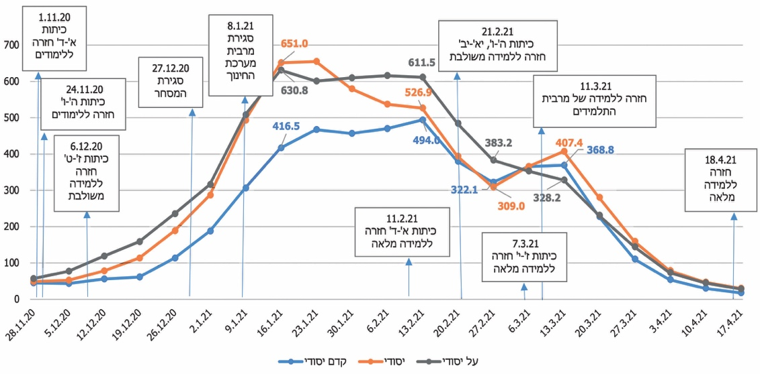
על פי נתוני משרד החינוך, בעיבוד משרד מבקר המדינה.
* בחלק מהתקופות החזרה ללימודים ברשות המקומית נקבעה בהתאם לרמות התחלואה בשטח שיפוטה. כמו כן, בחלק מהתקופות החזרה ללימודים נעשתה במסגרת "קפסולות" (קבוצות לימוד הכוללות מספר תלמידים מוגבל). מערך החינוך המיוחד פעל בחלק מהתקופות שבהן כלל מערכת החינוך הייתה סגורה.
מהתרשים עולה כי מתחילת דצמבר 2020 החלה התחלואה במוסדות החינוך לעלות והגיעה לשיא במחצית ינואר 2021 (בינואר היה גם שיא תחלואה כללי - יותר מ-220,000 מאומתים, והוטל הסגר השלישי). ממחצית פברואר 2021 נצפתה ירידה בכל מוסדות החינוך, ובמחצית אפריל 2021 מספר התלמידים המאומתים היה מזערי (ביוני 2021 החלה התפרצות חדשה של הנגיף בכמה בתי ספר, בתחילה בעיקר במודיעין ובאזור פרדס חנה, עד לכ-100 מאומתים ביום).
העברת מידע: לצורך ביצוע יעיל של החקירות האפידמיולוגיות וכדי להבטיח שהנחיות על כניסה לבידוד יתבססו על תוצאות אמינות, נדרש שיתקיים ממשק זמין ואמין, שבו יועברו נתונים בין משרדי הבריאות והחינוך על תחלואת תלמידים וצוותי הוראה ועל המגעים שלהם עם תלמידים ואנשי צוות, לרבות מסירת פרטים על שכבת הגיל, הכיתות וקבוצות הלימוד.
כפי שצוין בדוח בנושא מחלות מתפרצות ממרץ 2020 וכן בדוח ממצאי הביניים על החקירות האפידמיולוגיות, מערכת המחשוב של משרד הבריאות שפעלה בתקופה שבה פורסמו שני הדוחות (מערכת XRM) לא הייתה מקושרת למערכת נתוני התלמידים של משרד החינוך, ולא היה אפשר להעביר באמצעותה את פרטי המגעים באופן מקוון. לפיכך עד סוף אוקטובר 2020 העבירו מוסדות החינוך למשרד הבריאות את הנתונים על המגעים של המאומתים בגיליונות אקסל, ומשרד הבריאות הטמיע אותם במערכת שלו; מדובר בתהליך בלתי יעיל ולא מבוקר.
בנובמבר 2020 סיימו משרדי הבריאות והחינוך לבנות יישום ממוכן המאפשר לזהות בקובץ המאומתים של משרד הבריאות את מי שהם תלמידים וצוותי ההוראה שמעסיק משרד החינוך ולהעביר באמצעות ממשק מקוון את פרטיהם למשרד החינוך, לצורך חקירת המגעים שלהם בסביבת הלימודים ובשעות הלימודים. היישום גובש בד בבד עם הקפדה על שמירת הנתונים הפרטיים והאישיים של המאומתים ומניעת חשיפתם. בפברואר - מרץ 2021 סיימו משרדי הבריאות והחינוך לבנות ממשק מקוון המאפשר למשרד החינוך להחזיר למשרד הבריאות את הנתונים על המגעים של התלמידים ושל צוותי ההוראה. יצוין כי מתשאלי משרד הבריאות מבצעים את החקירות לאיתור מגעים של מאומתים שהם תלמידים וצוותי הוראה שלא התקיימו בשעות הלימודים וכן את המגעים שהתקיימו במוסדות חינוך שאינם שייכים למערכת החינוך.
גישה למערכות המידע של משרד החינוך על תחלואת תלמידים וצוותי הוראה: עד מחצית מרץ 2021 לא הייתה למשרד הבריאות אפשרות לגישה מקוונת למידע המצוי במשרד החינוך על תחלואת תלמידים וצוותי הוראה. הסיבות העיקריות לכך היו הצורך להסדיר את היבטי אבטחת המידע וכן הצורך בהגנה על פרטיות התלמידים וצוותי ההוראה. הדבר מנע ממשרד הבריאות זיהוי מהיר של התפרצויות במוסד חינוכי ברשות מקומית או בכמה מוסדות באותה רשות או התפרצויות ברשויות סמוכות בכל רגע נתון. הגישה של משרד הבריאות לנתונים נעשתה דרך איש קשר רק בשעות הפעילות של המשל"ט. כך נפגעה היכולת לעצירה מהירה של שרשרות ההדבקה באמצעות טיפול מהיר וישיר של איש הקשר, בהיותו "קו שני" לאיתור מגעים לאחר מתשאלי משרד החינוך. הנושא הוסדר רק במחצית מרץ 2021, וגישה כאמור התאפשרה מאפריל 2021.
משרד מבקר המדינה ממליץ למשרדי הבריאות והחינוך להסדיר את האופן הראוי, היעיל והמאובטח להעברת נתונים אישיים בין המשרדים, תוך הקפדה על איזון בין הצורך לשמור על הפרטיות לבין הצורך לשמור על בריאות הציבור. כן מומלץ להסדיר ולעדכן בהתאם לצורך את נושא הגישה הבין-משרדית למידע משרדי, מבחינת מתן ההרשאות, אבטחת המידע ועדכון הגרסאות. הדבר חיוני הן בעיתות שגרה והן בעיתות חירום, כמו התפרצות של מגפות ואירועים ביטחוניים.

הערכת היעילות, האיכות והמועילות של מערך החקירות האפידמיולוגיות
על היעילות, האיכות והמועילות של מערך החקירות האפידמיולוגיות משפיעים כמה מדדים, ובהם מידת שיתוף הפעולה של הציבור עם החקירות; מיומנות התשאול; הכשרת המתשאלים; היכולת להתחקות לאחור אחר תנועות המאומת; פרק הזמן שעבר ממועד קבלת התוצאה החיובית ועד תחילת החקירה; הציות להנחיה להיכנס לבידוד; וביצוע בדיקת קורונה נוספת עד לשלילת המחלה.
על פי עמדת יו"ר צוות המומחים המייעץ למטה לביטחון לאומי ועמדת מנכ"ל משרד הבריאות, כאשר רמת התחלואה גבוהה והתחלואה היא מפושטת, שרשרות ההדבקה הן מרובות ומורכבות מכדי שיהיה אפשר לעקוב אחריהן ולנתחן. לפיכך היעילות והמועילות של מערך החקירות לקטיעת שרשרות ההדבקה מוגבלות, ואין טעם בהרחבה מוגברת מדי של מספר המתשאלים ושל מערך החקירות.
על פי בקשת מנכ"ל משרד הבריאות, בסוף אוגוסט 2020 הגיש ראש קבינט המומחים הלאומי, המייעץ למטה מגן ישראל ולמשרד הבריאות, המלצות בעניין מדדים ויעדים למערך החקירות ובעניין הערכת המנגנון לקטיעת שרשרות ההדבקה. הצעתו התייחסה בין היתר למדדים האלה: (א) פרק הזמן העובר מקבלת תוצאה חיובית של בדיקה ועד פתיחת החקירה ושיעור החקירות שהושלמו מבין כלל המאומתים (SLA); (ב) איכות החקירות: מספר המגעים, מקורות החשיפה (האדם ממנו נדבקו המאומתים או המקום שבו נדבקו) ומספר מקומות השהייה כפי שעולים בחקירה; (ג) מדדי מועילות של מערך קטיעת שרשרות ההדבקה, כמו שיעור החולים שאושפזו במצב בינוני או קשה (מתוך כלל המאומתים במצב זה), שעלו לפני אימות מחלתם כמגעים קרובים בחקירות שבוצעו למאומתים אחרים. הצעת ראש קבינט המומחים הלאומי שימשה בסיס לדיונים שקיימו נציגי משרד הבריאות, מגן ישראל ומפקדת אלון.
בהסתמך בין השאר על ההמלצות של ראש קבינט המומחים הלאומי קבעה מפקדת אלון יעדים לגבי מערך החקירות שניהלה. בין השאר קבעה מפקדת אלון יעד של שעתיים מקבלת תשובה חיובית עד לפתיחת חקירה אפידמיולוגית ויעד של עוד ארבע שעות עד לסיום החקירה (בהמשך, בפברואר 2021, מפקדת אלון קבעה יעד אחד של שש שעות מקבלת תשובה חיובית ועד סיום החקירה). עוד קבעה המפקדה יעד לזיהוי מקור החשיפה - מסירת מקור החשיפה על ידי המאומתים ב-50% מכלל החקירות.
בהערכות מצב יומיות שקיימה מפקדת אלון היא הציגה את מידת העמידה של מערך החקירות כולו במדדי הביצוע, האיכות והיעילות של מערך החקירות כולו, על פי החקירות שביצעו כל ארבעת המערכים. הנתונים שמובאים ומנותחים להלן מתבססים על נתונים אלה של מפקדת אלון.

יעילות ביצוע החקירות האפידמיולוגיות בכלל המערכים

פרק הזמן מקבלת תוצאה חיובית של בדיקה ועד פתיחת החקירה
אחד המדדים המשפיעים על היכולת לקטוע את שרשרות ההדבקה הוא פרק הזמן שעובר מהמועד שבו התקבלה תוצאה חיובית לבדיקת קורונה ועד שהתחילה החקירה לגבי החולה. בדוח ממצאי הביניים על החקירות האפידמיולוגיות צוין שעלו פערי זמן בין מועד קבלת תוצאות בדיקות המעבדה ועד לתחילת החקירה. פערים אלה גרמו לעיכובים בתחילת החקירה, דבר שהשפיע על התפשטות ההידבקות. באותו דוח צוין כי רק כ-4% מהחקירות האפידמיולוגיות שנבדקו התחילו בתוך יום אחד ממועד קבלת התוצאה החיובית של בדיקת המעבדה, כי מעט יותר מ-5% מהחקירות החלו בתוך יומיים מאותו מועד, וכי כ-64% מהחקירות החלו ארבעה ימים ויותר לאחר אותו מועד.
קיצור פרק הזמן בין קבלת תוצאה חיובית של בדיקה לבין תחילת ביצוע החקירה מאפשר שחזור מוקדם של פרטי המגעים שהיו לחולה. הדבר משפר את מהימנות החקירה וגם מזרז את כניסת המגעים לבידוד. תחילת ביצוע החקירה תלויה בעיקר בזמינות המתשאלים, בהתאם לעומס התחלואה ומספר המתשאלים. יצוין כי בדוח בנושא מחלות מתפרצות כבר צוין בהקשר למחלת החצבת כי חל עיכוב רב בתחילת החקירות האפידמיולוגיות.
בתרשים שלהלן מוצג הזמן הממוצע (בשעות) שעבר מקבלת תוצאה חיובית של בדיקה ועד לפתיחת חקירה מנובמבר 2020 ועד אפריל 2021, לעומת היעד שנקבע לכך - שעתיים:

תרשים 7: הזמן הממוצע שעבר (בשעות) מקבלת תוצאה חיובית ועד פתיחת חקירה אפידמיולוגית מנובמבר 2020 עד אפריל 2021 (ממוצע שבועי)*
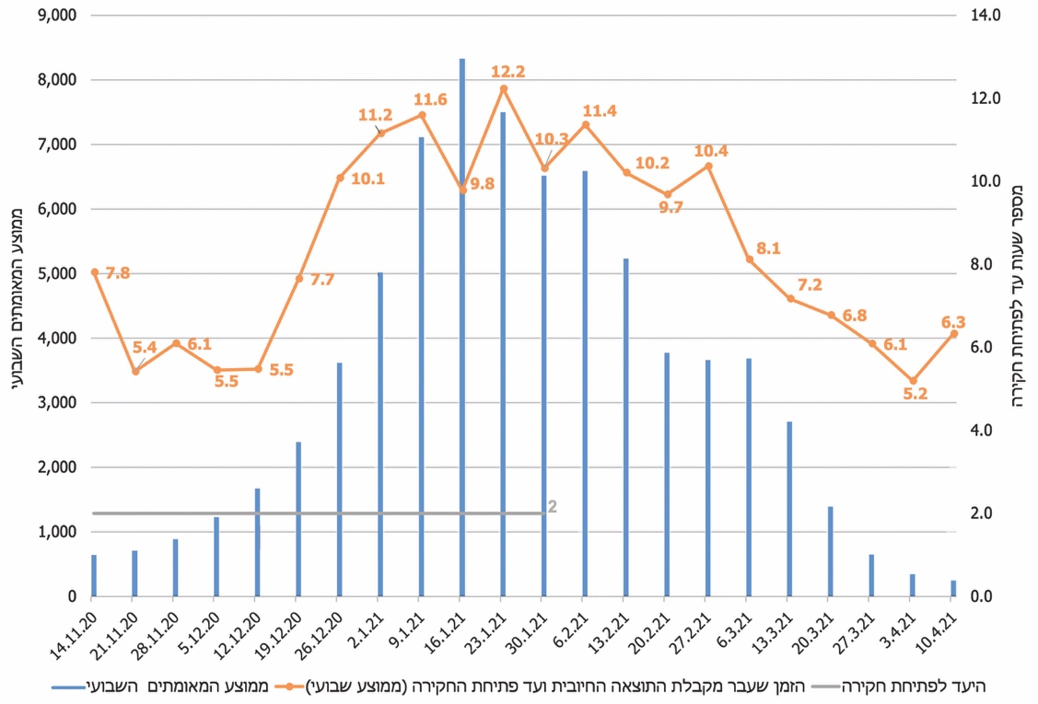
על פי נתוני משרד הבריאות ומפקדת אלון, בעיבוד משרד מבקר המדינה.
* בפברואר 2021 שונה היעד כך שיכלול יחדיו את פרק הזמן מקבלת תוצאה חיובית ועד סיום החקירה - שש שעות.
מהתרשים עולה כי בתקופה המוצגת (נובמבר 2020 עד אפריל 2021) פרק הזמן שעבר מקבלת תוצאת הבדיקה ועד לפתיחת החקירה (הממוצע השבועי) נע בין חמש שעות ל-12 שעות. בכל הנוגע לפרק הזמן שעד תחילת פברואר 2021, מדובר בחריגה מהיעד שנקבע - שעתיים.
פקע"ר מסר בתשובתו באוגוסט 2021 (להלן - תשובת פקע"ר) כי בתחילה אכן הוגדר יעד של שעתיים לפתיחת חקירה. ואולם השינויים הרבים במשק, ההחלטות השונות שהתקבלו, מבנה מערך החקירות ומערכות המחשוב השפיעו על היכולת לעמוד ביעד זה. נוכח זאת עודכנו היעדים.

טופס מקוון לתחקור עצמי
בתחילת אוגוסט 2020 החל משרד הבריאות בניסוי, ובמסגרתו התבקשו חולים שהאוריינות הטכנולוגית שלהם גבוהה למלא טופס מקוון ביישומון, זאת בדומה לנעשה בכמה מדינות בעולם. מטרת המהלך הייתה לקצר את פרק הזמן עד לתחילת החקירה, דבר שיאפשר לחולה לשחזר מוקדם יותר את הפרטים על פעילותו בימים הסמוכים למועד זיהוי המחלה וכן את מגעיו בפרק זמן זה; לצמצם את השגיאות בפרטי זיהוי אישיים, כמו שם, כתובת ומספר תעודת זהות; ולאפשר הפניית משאבים לביצוע חקירות בקרב אוכלוסיות שהאוריינות הטכנולוגית שלהן נמוכה. על פי התכנון, בראשית נובמבר 2020 היה אמור הטופס להיכנס לשימוש בפריסה ארצית.
בדוח ממצאי הביניים על החקירות האפידמיולוגיות הומלץ להשלים את הניסוי, ובהתאם לתוצאותיו להחליט בדבר יישומו. מפקד מפקדת אלון דאז מסר למשרד מבקר המדינה בפברואר 2021 כי תוצאות הניסוי הראו מידת שימוש נמוכה של הציבור בטופס המקוון. כמו כן, העיסוק בטופס רב על התועלת המופקת ממנו, ונוכח מגבלות משאבי הזמן, כוח האדם והתקציבים של מערך החקירות, הוחלט שלא להמשיך בניסוי.
בביקורת עלה כי הכנסת הטופס המקוון לתחקור עצמי לשימוש לא צלחה, אף שהטופס היה יכול לשמש אוכלוסיות רבות והיה מאפשר קיצור ויעילות רבה יותר של החקירות.
על פי תשובת המשרד, ניהול החקירה האפידמיולוגית בהתחשב במורכבותה, באמצעות טופס מקוון לתחקור עצמי הוא סוגייה מורכבת. המשרד הפעיל פיילוט בנושא אולם היות שתוצאותיו לא היו משביעות רצון, הוא הופסק ונבחנים כלים אפשריים אחרים.
על פי תשובת פקע"ר "מדובר בפיילוט שבוצע ביוזמת מפקדת אלון ואשר לא צלח ממספר סיבות, המרכזית שבהן - הממשק הטכנולוגי למשתמש". בשל צורך באבטחת מידע רפואי ושמירה על חיסיון הפרט, הפיילוט בוצע באמצעות מסרון, וסביר כי לו בוצע באמצעות אפליקציה (Whatsapp) סיכויי הצלחתו היו גדולים יותר. פקע"ר ציין שלדעתו יש לפעול לפיתוח מערכת שתאפשר חקירה מקוונת ועצמאית בעיקר בתקופות של תחלואה גבוהה וכי החסמים בשימוש הטופס המקוון נבחנים באופן רציף. עוד הוא ציין שבמחצית אוגוסט 2021 צפוי להתקיים ניסיון נוסף להשקת הטופס המקוון.
היות שהשירותים המקוונים הולכים ונעשים שכיחים בתחומים רבים, לרבות שירותי הממשלה, יש יתרון בשימוש בטופס המקוון בכך שהמאומת יכול למלא אותו מוקדם ככל האפשר, והוא ישמש בסיס לחקירה האנושית וכשלב מקדים לה. על כן ממליץ משרד מבקר המדינה למפקדת אלון ולמשרד הבריאות להשלים את בחינת החסמים שמנעו שימוש יעיל בטופס המקוון ולפעול לכך שהוא יהיה קל ונוח לשימוש, לרבות באמצעות יישומון בטלפון חכם. עוד מומלץ לבחון דרכים לעידוד הציבור להשתמש בטופס המקוון ולנתח את עמדותיו לגבי דרכים לתמרוץ השימוש בו. הדבר עשוי לסייע בייחוד בתקופות שבהן רמת התחלואה גבוהה, שבהן עלול להתארך פרק הזמן עד לפתיחת החקירה, כפי שהוצג לעיל.

שיעור החקירות שהושלמו מבין כלל המאומתים
אבן יסוד, שהופעלה בנובמבר 2020, נועדה לנהל את נתוני החקירות בנוגע לכל המאומתים, למעט נתוני המאומתים בגופים ביטחוניים ומאומתים חסרי מעמד שנוהלו במערכת XRM. בדוח ממצאי הביניים על החקירות האפידמיולוגיות צוין כי מתחילת פרוץ המגפה ועד 25.8.20 לא הושלמו 5.3% מהחקירות מסיבות שונות (מאומתים שלא אותרו, מאומתים שאותרו אך הניסיונות ליצור עימם קשר לא צלחו ומאומתים שסירבו להיחקר). בתרשים שלהלן מוצגים נתונים על החקירות האפידמיולוגיות שהושלמו מ-1.11.20 ועד מחצית אפריל 2021:
תרשים 8: שיעור החקירות שהושלמו מנובמבר 2020 עד אפריל 2021
(ממוצע שבועי)
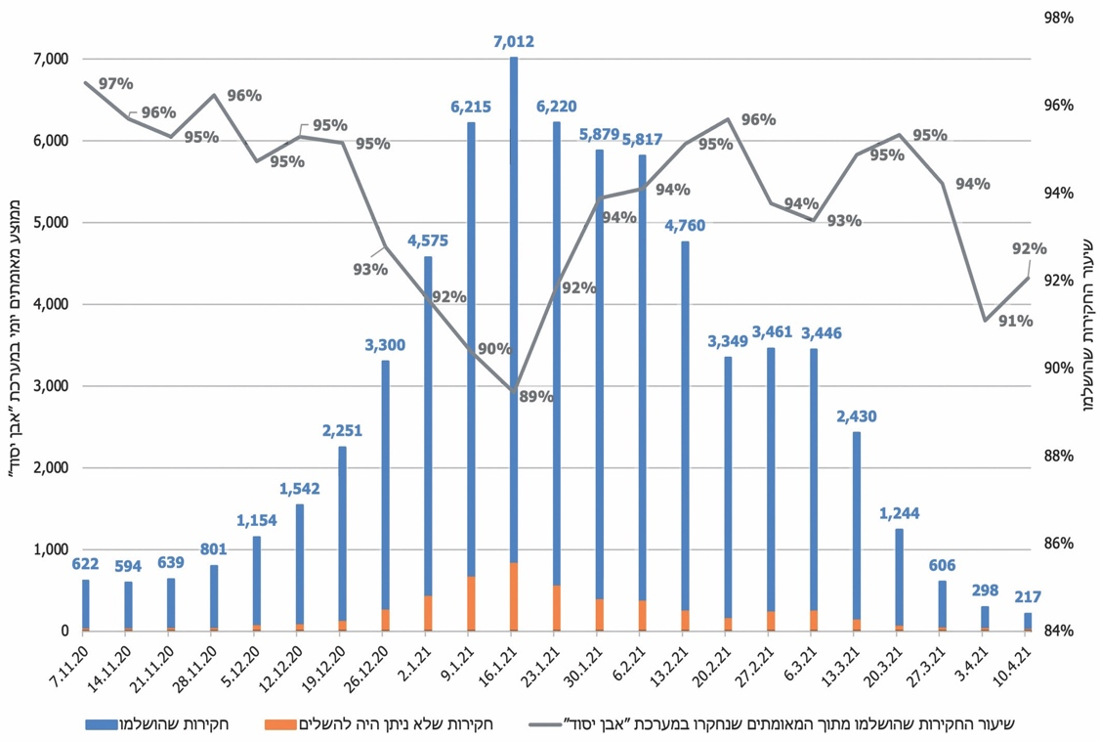
על פי נתוני משרד הבריאות ומפקדת אלון, בעיבוד משרד מבקר המדינה.
מהנתונים שבתרשים עולה כי בחודשים נובמבר 2020 עד מרץ 2021, כל עוד מספר המאומתים החדשים ביום לא היה יותר מכ-3,000, שיעור החקירות שהושלמו לא ירד מ-95%. ואולם כאשר מספר המאומתים החדשים ביום עבר את רף ה-3,000, שיעור החקירות שהושלמו החל לרדת. כך בתקופת השיא של התחלואה בינואר 2021 ירד שיעור החקירות שהושלמו ל-89%, ולאחר מכן עם הירידה בתחלואה, עד סוף מרץ 2021, עלה גם שיעור החקירות שהושלמו.
על פי תשובת פקע"ר מאחר ומערך החקירות נבנה עבור כ-2,000 מאומתים, בתקופת הביקורת, עם השינוי ברמות התחלואה ובמספר המאומתים היומי וכדי לייעל את תהליך קטיעת שרשרות ההדבקה, הותאמו שיטות החקירה לכמות המאומתים ומספר המתשאלים, לדוגמה באמצעות תיעדוף חקירות וויתור על חקירת המגעים לטובת הספק חקירות המאומתים.
נוכח החשיבות של החקירות האפידמיולוגיות לקטיעת שרשרות ההדבקה ונוכח מגבלות היעילות והמועילות של החקירות כאשר התחלואה גבוהה ומפושטת, ממליץ משרד מבקר המדינה למשרד הבריאות ולמפקדת אלון, לבחון כלים שיאפשרו למצות את מועילות מערך החקירות. בין היתר מומלץ לבחון כלים ולשפר תהליכים שיאפשרו להעלות את הרף לגבי מספר המאומתים החדשים שניתן לבצע להם חקירה מהירה ואיכותית.

איכות החקירות האפידמיולוגיות - איתור מגעים, מקומות שהייה ומקורות חשיפה
עם תחילת פעולתה של מפקדת אלון היא קבעה כמה יעדים שיש למדוד ולנטר, כדי לשפר את איכות החקירות האפידמיולוגיות: מספר המגעים ההדוקים, מספר המקומות שבהם שהה החולה בימים שלפני קבלת תוצאת הבדיקה החיובית ומקורות החשיפה (ההדבקה). ככל שנאספים פרטים רבים יותר, כך ניתן להנחות ביתר דיוק על בידוד המגעים, לאתר התפרצויות ולקטוע את שרשרות ההדבקה.

איתור מספר המגעים בחקירות האפידמיולוגיות
איתור המגעים שקיימו החולים בתקופת מחלתם, לרבות בימים שבהם היו ללא תסמינים של המחלה (אסימפטומטיים), הוא מרכיב מרכזי בחקירות, ומטרתו ליצור קשר עם אותם מגעים ולהנחות אותם על כניסה לבידוד. מספר המגעים שיש לאדם תלוי באורח חייו ובסביבתו וכן בנסיבות שבהן נוצרה ההדבקה. תקופת הגבלות או סגר יכולה לצמצם את מספר המגעים של החולה, ולעומת זאת השתתפות באירועים המוניים יכולה להגבירם. חקירות שבהן החולה מדווח על אפס מגעים או על מספר מגעים מועט באופן בלתי סביר, אמורות, במקרים המתאימים, לעבור למתשאלים מנוסים במחוזות משרד הבריאות (מתשאלי "הקו השני").
ריכוז הנתונים באבן יסוד מאפשר ניתוח של מגעים שעלו בחקירות בהתאם למאפיינים שונים. כך למשל, הדבר מאפשר להשוות את מספר המגעים בתקופות שונות כמו בתקופת סגר ובתקופת שגרה, התפלגות המגעים על פני ימי השבוע וכן זיהוי מספר המגעים על פי מעגלי הקרבה לחולה.
בדוח ממצאי הביניים על החקירות האפידמיולוגיות, עלה כי מספר המגעים הממוצע לחולה שעלה בחקירות שביצעו חיילי צה"ל עמד על 4.9 מגעים ובחקירות של מתשאלי משרד הבריאות על 3.4 מגעים. עם הקמת מערך החקירות במפקדת אלון, בספטמבר 2020 היא הציבה יעד של 10 מגעים בממוצע לחקירה כולל מגעים שהם בני בית. בפברואר 2021 עדכנה מפקדת אלון את היעד לשישה מגעים בלבד.
להלן מוצגים הנתונים על מספר המגעים שזוהו לחולה במסגרת מערך החקירות בתקופה ספטמבר 2020 ועד אפריל 2021:
תרשים 9: מספר מגעים לחולה שעלו בחקירות אפידמיולוגיות בתקופה מספטמבר 2020 עד אפריל 2021 (ממוצע שבועי):
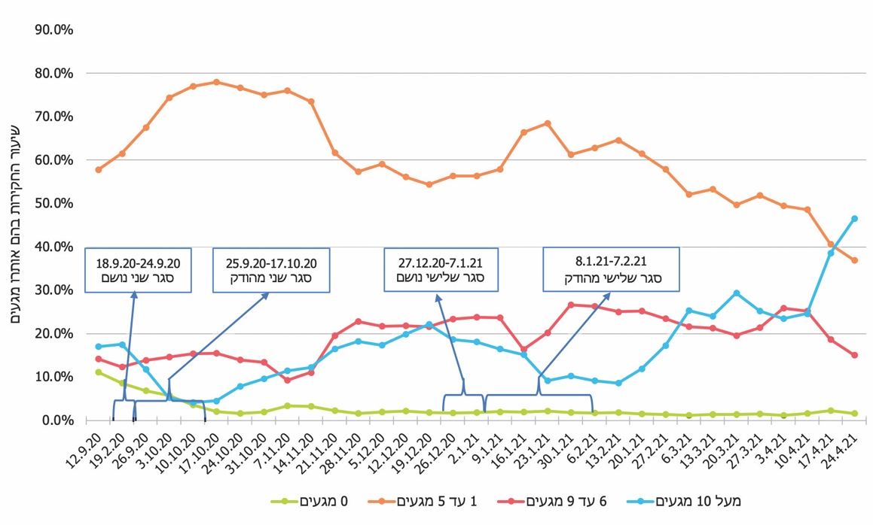
נתוני משרד הבריאות ומפקדת אלון, בעיבוד משרד מבקר המדינה ביחס לכ-70% מהחקירות שבוצעו בתקופה המוצגת.
מהתרשים עולה כי בהתייחס לכ-70% מהחקירות שבוצעו בתקופה המוצגת, שיעור החקירות שבהן לא אותרו כלל מגעים ירד מ-11% במחצית ספטמבר 2020 לכ-1% בסוף נובמבר 2020 ונשאר על שיעור זה לערך עד סוף אפריל 2021. הדבר מצביע על שיפור ביכולת לאתר מגעים. עוד עולה מהתרשים כי השיעור הגבוה של החקירות הן כאלו שאותרו בהן 1 עד 5 מגעים - למעלה מ-35% מהחקירות, כשבאוקטובר עד מחצית נובמבר 2020 חלקן היה כ-70% ויותר. בתקופה זו ירד מספר המאומתים מלמעלה מ-2,000 בשבוע באוקטובר 2020 לכ-500 באמצע נובמבר 2020.
אשר לעמידה ביעד שהציבה מפקדת אלון עד פברואר 2021 - לפחות 10 עשרה מגעים, עולה מהתרשים שהמערכת עמדה בו בכ-5% מהחקירות באוקטובר, בכ-20% במחצית דצמבר 2020 ובכ-8% בסוף ינואר 2021. יצוין כי באפריל 2021 חלה ירידה ניכרת במספר המאומתים, עד לממוצע של כ-100 מאומתים בלבד בשבוע, ובמקביל חלה עלייה חדה בשיעור החקירות שבהן התגלו לפחות עשרה מגעים (עד 48% מהחקירות).
תרשים 10: מספר המגעים לחולה שעלו בחקירות שבוצעו מספטמבר 2020 עד אפריל 2021 לעומת היעד שנקבע בנושא (ממוצע שבועי)*
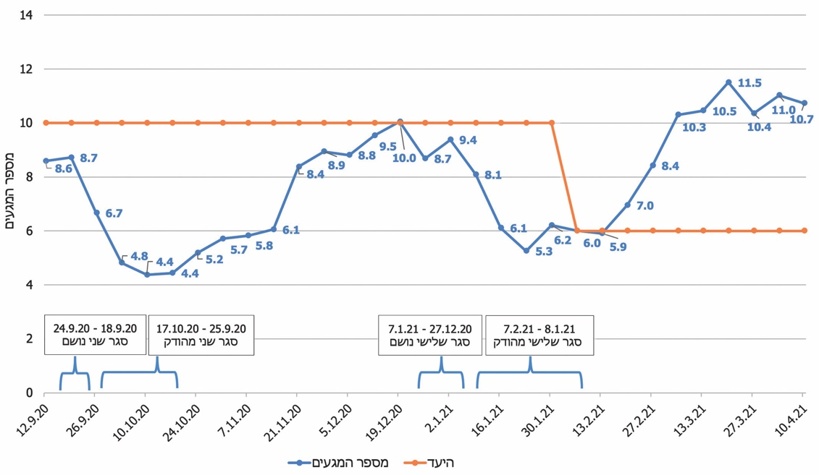
נתוני משרד הבריאות ומפקדת אלון, בעיבוד משרד מבקר המדינה.
* מאחר שאבן יסוד מתבססת על נתוני בני המשפחה כפי שהם מופיעים בקובץ מרשם האוכלוסין, בניתוח מספר המגעים שנאספו מופרדים המגעים בכללותם מהמגעים עם בני המשפחה.
מהתרשים עולה כי עד ינואר 2021, אז היה היעד עשרה מגעים בממוצע לחקירה, המועד היחיד שמערך החקירות עמד בו ביעד היה בסוף דצמבר 2020, לפני הכניסה לסגר השלישי. מפברואר 2021 עודכן היעד לשישה מגעים בממוצע לחקירה, ומערך החקירות אכן עמד בו. עוד עלה כי ממחצית מרץ 2021 הממוצע לחקירה היה לפחות עשרה מגעים - היעד הקודם שנקבע.
פקע"ר ציין בתשובתו כי המיקוד במטרות החקירה השתנה במשך הזמן. בתחילת הדרך היעד העיקרי היה איתור המגעים לצורך קטיעת שרשרות ההדבקה. בהמשך ולאחר ניתוח תוצאות החקירות, ניתן דגש לאיתור מקורות החשיפה ומקומות השהייה של המאומתים, בין היתר, לשם התאמת ההנחיות לציבור. שינויים אלו השפיעו על אופן ביצוע החקירות ועל תוצריהן.
מנהל תכנית מגן ישראל ("הפרויקטור") מסר בתשובתו מאוגוסט 2021, כי נוכח שיעור ההתחסנות הגבוה של האוכלוסייה ובהתאם למדיניות שנקבעה ולפיה מגע של מחוסן עם מאומת אינו מחייב בידוד, הצורך לאתר מגעים הולך וקטן.
מומלץ שפקע"ר יפיק לקחים מתוך תפוקות החקירות האפדימיולוגיות שבוצעו, אל מול ההנחיות שהיו בתוקף, היקפי התחלואה, הסגרים וההגבלות שהיו באותה העת, ויגדיר בהתאם לכך את היעדים והתפוקות הנדרשים.
זיהוי מקורות החשיפה (הדבקה) בחקירות האפידמיולוגיות
איתור מקור החשיפה (האדם ממנו נדבקו המאומתים או המקום שבו נדבקו) חיוני לצורך התחקות אחר אנשים נוספים שהיו עלולים להידבק, פרסום מקום ההדבקה לציבור וכן איסוף נתונים והסקת מסקנות ברמה הלאומית בעניין דירוג רמת הסיכון שבפעילויות ומקומות (למשל, אירועי תרבות, אולמות אירועים, מוסדות חינוך, מסעדות, קניונים וחדרי כושר). באמצעות מקורות החשיפה גם ניתן לבצע שיוך לאירוע אפידמיולוגי מוגדר (כגון חתונה או לוויה המונית).
במרבית הפעמים החולה אינו יודע היכן או ממי נדבק, ולכן אין לייחס לו אי-שיתוף פעולה עם החקירה במקרה שבו לא מסר פרטים אלה. היעד שהציבה מפקדת אלון לזיהוי מקור החשיפה הוא 50%. על פי הסבריה למשרד מבקר המדינה במרץ 2021, המפקדה מעריכה שיעד זה הוא שאפתני מאחר שבמגפה מהסוג של הקורונה מספר המאומתים שהם ללא סימפטומים הוא גדול, ולכן קשה לקבוע באופן נחרץ מהו מקור החשיפה. התרשים הבא מציג את שיעור החקירות ושזוהה בהן מקור החשיפה:

תרשים 11: שיעור החקירות שנעשו מנובמבר 2020 עד ינואר 2021 וזוהה בהן מקור החשיפה (ההדבקה) - ממוצע שבועי
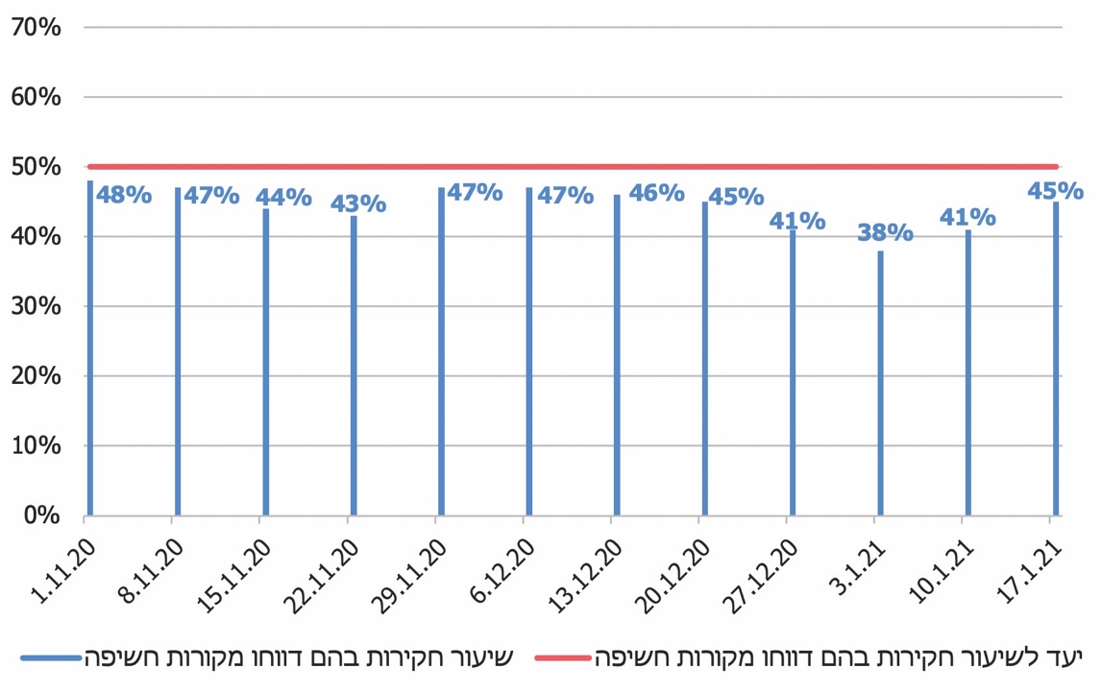
על פי נתוני משרד הבריאות ומפקדת אלון, בעיבוד משרד מבקר המדינה.
מהתרשים עולה כי מתחילת נובמבר 2020 ועד מחצית ינואר 2021 לא הושג היעד שקבעה מפקדת אלון - זיהוי מקור החשיפה ב-50% מהחקירות. ואולם בתקופות מסוימות היעד כמעט הושג - זוהו מקורות החשיפה ב-48%-47% מהחקירות.
בתחילת אפריל 2021 מסרו מנהל תוכנית מגן ישראל ומפקד מערך החקירות במפקדת אלון למשרד מבקר המדינה כי גם לאחר שיפור מתמיד במערך החקירות לא ניתן להסיק מסקנות לגבי מקורות החשיפה בפועל. לדעתם, לא ניתן להפיק לקחים ולגבש המלצות לגבי דרכי פעולה מהנתונים שנאספו, מאחר שחלקם נמסרו על פי הזיכרון של מי שתושאלו בחקירה האפידמיולוגית, וכן לא ברור באיזו מידה שיתפו הנחקרים פעולה עם המתשאלים; עקב כך הנתונים לא מדויקים ולא אמינים. כמו כן, כאמור, טיבה של המחלה הוא שלעיתים היא ללא תסמינים, דבר המקשה עוד יותר את הזיהוי. מנהל תכנית מגן ישראל ומפקד מערך החקירות הוסיפו שרק כ-10% - 20% מהמאומתים מדווחים על מקור חשיפה אפשרי שאינו "בית".
המשרד ציין בתשובתו, בנוגע לאי-השגת היעד שהוצב, כי במשך כל תקופת המגפה היה ברור שכמחצית מהנחקרים אינם יודעים מהו מקור החשיפה, זאת מכיוון שהדבקות נעשו בקרב מגעים אקראים שאינם מכירים זה את זה. כמו כן, יש מאומתים שאין להם תסמינים ושאינם מזוהים. השימוש הטכנולוגי באיכוני השב"כ איפשר ליידע את מי שזוהה כמגע קרוב על שהייתו ליד מאומת וכך להתגבר חלקית על החוסר במידע זה (בעניין איכוני השב"כ ראו להלן, בפרק על "פעילות משרד הבריאות בקשר לאיכוני השב"כ").
פקע"ר ציין בתשובתו, כי יש שיעור גבוה של מאומתים לקורונה שהם חסרי תסמינים או שיש להם תסמינים קלים, וכמו כן, חלק גדול מהמאומתים אינם יודעים שנדבקו או היכן נדבקו. לכן היעד שהוצב - זיהוי של 50% ממקורות ההדבקה - היה גבוה משניתן היה להשיג.
קיימת חשיבות באיסוף מקורות החשיפה והמגעים לשם איתור מקור החשיפה ועצירת שרשרות ההדבקה. היעד שנקבע לזיהוי מקור החשיפה כמעט שהושג בכמחצית מהחקירות, אולם עם זאת, מומלץ לבחון כלים נוספים שיאפשרו להתחקות אחר המקורות האפשריים לחשיפה ולהדבקה, כדי להשיג את היעד שנקבע. בכלל זה ניתן לשקול שימוש בכלים טכנולוגיים ייעודיים, לאחר בחינתם, לרבות מהפן המשפטי, וזאת נוסף על שכלול יכולות החקירה האנושית. הדבר חיוני לא רק לשם עצירת שרשרות ההדבקה ושמירה על בריאות הציבור, אלא גם לשם הפקת לקחים וקבלת החלטות בנוגע להמשך הפעלת הענפים השונים במשק, למשל מערכת החינוך וחדרי הכושר, וקיום אירועים וכינוסים, למשל חתונות ותפילות.
איתור מקומות השהייה של החולה בחקירות האפידמיולוגיות
זיהוי מדויק של המקומות שבהם שהה החולה כאשר היה מדבק הוא גורם משמעותי שבכוחו להביא לקטיעתה על שרשרת ההדבקה. מערכת אבן יסוד איפשרה להזין במדויק את מקומות השהייה של החולה, וזאת על בסיס שימוש ב-Google Maps (למשל, המקום המדויק שבו החולה שהה בפארק או בקניון). בהתאם לכך קבעה מפקדת אלון בספטמבר 2020 כיעד שעל החקירות לזהות בממוצע לפחות ארבעה מקומות שהייה של חולה, ובפברואר 2021 עדכנה את היעד לשישה.
תרשים 12: מספר מקומות השהייה שאינם בית החולה שעלו בחקירות שנעשו מספטמבר 2020 עד ינואר 2021 (ממוצע שבועי):
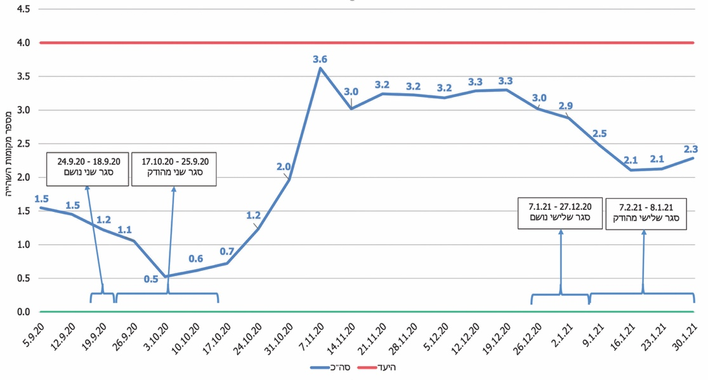
על פי נתוני משרד הבריאות ומפקדת אלון, בעיבוד משרד מבקר המדינה.
מהתרשים עולה כי מספר מקומות השהייה שאינם בית החולה בתקופה האמורה היה בין כ-0.5 ל-3.6 מקומות שהייה. מפקדת אלון לא השיגה אם כן את היעד של איתור ארבעה מקומות שהייה.
התנאי לאיתור שרשרות הדבקה הוא קיום בסיס נתונים רחב בין היתר של מגעים, מקומות שהייה ומקורות חשיפה, וכל אלה תלויים באיכות המידע הנאסף בחקירות. מומלץ שמשרד הבריאות, בשיתוף מפקדת אלון, יבחן את המדדים שנקבעו ויעדכן אותם ככל שנדרש. מומלץ להתחשב בעניין זה בתנאים המשתנים - רמות התחלואה וכן ההגבלות והסגרים במשק - אשר גורמים באופן טבעי להפחתה של המגעים ומקומות השהייה ומשפיעים על האפשרות לזיהוי מקורות החשיפה. עוד מומלץ ששני הגופים האמורים ימשיכו לפעול לעמידה ביעדים שנקבעו ולקביעת כלים שיסייעו בכך, כדי לטייב את איכות החקירות ומועילותן.

שיתוף הפעולה של המאומתים עם החקירות
פקודת בריאות העם עיגנה את סמכויות המתשאלים בחקירה האפידמיולוגית לשם איסוף הפרטים מהחולים. איסוף הפרטים נדרש לשם איתור המגעים ההדוקים של החולה והמקומות שבהם שהה בימים שלפני האבחון והמקור המשוער שממנו נדבק. אי-שיתוף פעולה בחקירה אפידמיולוגית עשוי להיחשב בנסיבות מסוימות הפרעה לעובד ציבור.
איכות החקירה תלויה במקצועיות המתשאל ובמידת שיתוף הפעולה של המתושאל. על פי נתוני אגף המחשוב במשרד הבריאות, מ-1.9.20 ועד 15.4.21 לא היה ניתן ליצור קשר עם כ-48,000 מכ-720,000 מאומתים (כ-7%); לגבי כ-4,500 מהמאומתים (0.63%) צוין שהסיבה לכך היא אי-שיתוף פעולה. יצוין שכפי שצוין בדוח ממצאי הביניים על החקירות האפידמיולוגיות, 735 מכ-107,000 מאומתים (0.69%) התנגדו לחקירה נכון ל-25.8.20.
בהתחשב בכך שלפי נתוני מפקדת אלון כמעט לכל המאומתים אותר לפחות מגע אחד, וכי נדרש לאתר לפחות עשרה מגעים – כ-4,500 המאומתים שלא שיתפו פעולה עם החקירה היו עלולים לכאורה לייצר אלפי עד עשרות אלפי מגעים אפשריים להדבקה, ובכך להגדיל את התחלואה.
בנובמבר 2020 המליץ קבינט המומחים הלאומי למגן ישראל ולמשרד הבריאות כי במקרים שבהם גם בהמשך החקירה האפידמיולוגית על ידי מתשאלי "הקו השני" עולים אפס מגעים או מספר מועט ולא סביר של מגעים, יש לשקול לדרוש מהנחקר להצהיר על נכונות המידע שמסר ולהבהיר לו את המשמעות של מסירת מידע לא מדויק ואת ההשפעות שעלולות להיות לכך על התחלואה בקרב סביבתו הקרובה.
יצוין שבתחילת משבר הקורונה, במרץ 2020, קבע המשנה לפרקליט המדינה (עניינים פליליים) קווים מנחים לגבי מקרים שבהם יהיה נכון לפתוח בחקירה פלילית ולא להסתפק במסלול של אכיפה מינהלית, ובין היתר במקרה שבו חולה שיקר בעניין מהותי או הסתיר מידע מהותי בחקירתו האפידמיולוגית והטעה בכך את משרד הבריאות לגבי הצורך בבידוד של אנשים נוספים.
על פי הנחיית משטרת ישראל מאוקטובר ומנובמבר 2020, בחקירה שבה הנחקר אינו משתף פעולה, על המתשאל להבהיר לו כי אם ייחשפו מגעים שלו באמצעים אחרים (שלא בחקירה), הדבר עלול להביא לענישה מינהלית ואף לפתיחת חקירה פלילית ומעצר. על פי הנחיית האגף לחקירות ולמודיעין במשטרה ממרץ 2021, אם ניסיון ראשון של המתשאלים לחקור את המאומת אינו מצליח, תעבור המשימה לעובדי משרד הבריאות, המהווים עובדי ציבור. סירוב לשתף פעולה עם עובדי משרד הבריאות עלול לעלות כדי עבירה של הפרעה לעובד ציבור. גם נציג יחידת החקירות במשטרה יבהיר למאומת את המשמעויות של אי-שיתוף פעולה.
משרד הבריאות מסר למשרד מבקר המדינה כי הסברה נאותה עדיפה על איום בחקירה פלילית שאינו יעיל, ולכן המשרד החליט שלא לנקוט דרך פעולה זאת.
הועלה שעד מועד סיום הביקורת בפברואר 2021 לא דן משרד הבריאות בהמלצת קבינט המומחים הלאומי לשקול במקרים הנדרשים, כמפורט לעיל, לדרוש מהנחקר להצהיר על נכונות המידע שמסר ולהבהיר לו את המשמעות של מסירת מידע לא מדויק ואת ההשפעה שיש לכך על התחלואה בקרב סביבתו הקרובה. ממילא לא התקבלה החלטה אם לאמץ את המלצת קבינט המומחים הלאומי. בפועל, משרד הבריאות העביר למשטרה מקרה אחד בלבד של אי-שיתוף פעולה, לצורך חקירה.
משטרת ישראל מסרה בתשובתה באוגוסט 2021 כי אכן הסברה לציבור עדיפה על פני איום בחקירה פלילית. המשטרה ציינה כי סוכם עם משרד הבריאות שהוא יעביר למשטרה את פרטי נחקרים המסרבים לשתף פעולה, גם לאחר שתי שיחות טלפוניות ("סרבני דיווח"), כדי שהם יטופלו על ידי גורמי האכיפה לרבות באמצעות הטלת קנס כספי בגין הפרת חובת דיווח. עוד הוסיפה המשטרה כי נחקרים שפרטיהם הועברו טופלו בהתאם להנחיות, וכי לדעתה ההסברה בנושא זה, כך שתהווה בסיס לאכיפה, לא הייתה יעילה וכי הצהרה על נכונות המידע שנמסר צריכה להיות חלק מתפיסה כוללת בעניין ההתמודדות עם הצורך בשיתוף מידע בנושאים אפידמיולוגים.
משרד הבריאות מסר בתשובתו כי יתכן שהסיבה לאי-הגשת תלונות במשטרה הייתה שעובד משרד הבריאות אשר מצא כי נחקר אינו משתף פעולה בחקירה היה רשאי להגיש תלונה במשטרה באופן אישי מטעמו ולא מטעם המשרד, דבר שהרתיע מהגשת תלונות.
משרד מבקר המדינה ממליץ למשרד הבריאות ולמפקדת אלון לבחון צעדים שיהיה ניתן ליישם במקרים שבהם מאומת אינו משתף פעולה בחקירות אפידמיולוגיות, ובכלל זה לבחון את המלצת קבינט המומחים הלאומי בעניין זה. עוד מומלץ כי קבינט הקורונה ידון בסוגיית מדיניות האכיפה בנוגע לשיתוף פעולה בחקירות האפידמיולוגיות וינחה את משרד הבריאות והמשטרה לפעול בהתאם למדיניות שיקבע.

מועילות מערך החקירות האפידמיולוגיות
אחד המדדים שהציע ראש קבינט המומחים הלאומי למנכ"ל משרד הבריאות באוגוסט 2020 לצורך בחינת מועילות מערך החקירות, היה בחינת שיעור החולים שאושפזו במצב בינוני או קשה (מתוך כלל המאומתים במצב זה), שעלו לפני אימות מחלתם כמגעים קרובים בחקירות שבוצעו למאומתים אחרים. ההנחה היא כי בעקבות איתורם כמגעים בחקירות הם נדרשו להיכנס לבידוד בהתאם להנחיות, וכך נמנע המשך הפצת הנגיף לשרשרת הדבקה חדשה.
עם תחילת פעולתה של מפקדת אלון היא קבעה שהיעד לשיעור החולים שאושפזו במצב בינוני או קשה ושעלו כמגעים קרובים כאמור יהיה 30% מכלל החולים; יעד זה נקבע לחודשים ספטמבר 2020 עד ינואר 2021. עבור החודשים פברואר עד אפריל 2021 נקבע יעד של 33%. להלן נתוני מפקדת אלון בענייין זה:
תרשים 13: שיעור המאומתים שאושפזו במצב בינוני או קשה (מבין כלל המאומתים במצב זה) שעלו לפני אימות מחלתם כמגעים קרובים בחקירות שבוצעו למאומתים אחרים, מספטמבר 2020 עד מרץ 2021 (ממוצע שבועי):
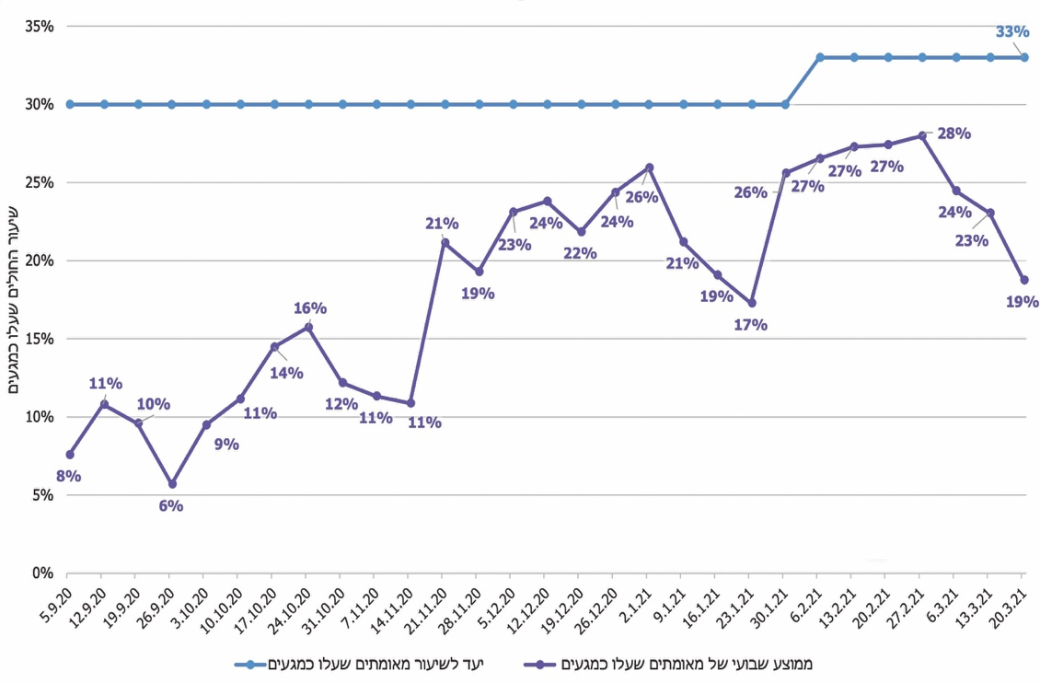
על פי נתוני משרד הבריאות ומפקדת אלון, בעיבוד משרד מבקר המדינה.
מהתרשים עולה כי בתקופה שמוצגת חלה ככלל עלייה בשיעור החולים שאושפזו במצב בינוני או קשה אשר עלו קודם לכן כמגעים קרובים בחקירות האפידמיולוגיות - מכ-8% בספטמבר 2020 לכ-19% במרץ 2021; השיא היה בסוף פברואר 2021 - 28%. ואולם היעד שקבעה מפקדת אלון (30% עד סוף ינואר 2021 או 33% מתחילת פברואר 2021 מכלל החולים במצב בינוני או קשה) לא הושג.
בתחילת אפריל 2021 מסרו מנהל תוכנית מגן ישראל ומפקד מערך החקירות במפקדת אלון למשרד מבקר המדינה כי להערכתם מועילות מערך החקירות האפידמיולוגיות הגיעה לרמה המרבית האפשרית, ולא צפוי בה גידול משמעותי. מנהל התוכנית ומפקד מערך החקירות הסבירו זאת בין היתר בהיקף התחלואה הנמוך ובהתחסנות חלק מהאוכלוסייה, כך שמחוסנים החולים ללא סימפטומים או עם סימפטומים קלים אינם מאומתים ואינם נחקרים.
מרכז המידע והידע מסר בתשובתו מאוגוסט 2021, כי מועילות מערך החקירות הוא מרכיב אחד מבין המרכיבים שמשפיעים על מועילות המערך לקטיעת שרשרות ההדבקה. מרכיבים נוספים הם למשל, מדיניות הבדיקות ושיעור ההיענות של הציבור להיבדק (ככל שנבדקים יותר אנשים, מתגלים יותר מאומתים, וככל שנחקרים יותר מאומתים עולים יותר מגעים שחלקם מתגלים מאוחר יותר כמאומתים).
פקע"ר ציין בתשובתו שמערך קטיעת שרשרות ההדבקה אינו עומד בפני עצמו והוא משלים ותלוי במשתנים ובפעולות נוספות לרבות רמות התחלואה, קיומם של סגרים והגבלות. פקע"ר ציין כי הוא פועל ברציפות, בשיתוף משרד הבריאות, לטובת שיפור מועילות מערך החקירות.
המשרד ציין בתשובתו כי עמידה במדדי מועילות תלוייה ביכולת ההכלה של מערך החקירות את היקפי חקירות המאומתים וכי בתקופות שבהן מתגלים אלפי מאומתים ביום לא ניתן להגיע באמצעות החקירות לכולם, לכן המערך אינו יכול לעמוד ביעדי המועילות שנקבעו.
משרד מבקר המדינה ממליץ למשרד הבריאות ולמפקדת אלון להפיק לקחים ממידת העמידה במדד המועילות של מערך החקירות האפידמיולוגיות, ובהתאם לכך לקבוע יעדים שנדרש להשיגם. מומלץ שיעדים אלו ישמשו בסיס לקבלת החלטות עתידיות הנוגעות להתפרצות מגפות ולצעדים שיש לנקוט על מנת להגביר את מועילות המערך.

כלים לניתוח נתוני החקירות לשם איתור מוקדי הדבקה ושרשרות הדבקה
פיתוח יכולת טכנולוגית לאיתור מוקדי הדבקה: בנובמבר 2020 הקימה מפקדת אלון צוות משימה מיוחד לניתוח המידע העולה מחקירות אפידמיולוגיות, כדי לפתח יכולת לאיתור מוקדם של מקרי התפרצות ולזהות מוקדי התפרצויות ומוקדי הדבקה (להלן - צמ"מ התפרצויות או הצמ"מ). יכולת זו מתבססת על טכנולוגיית בינה מלאכותית (AI - Artificial Intelligence) וכן על שיתוף פעולה עם מרכז ההערכה המודיעיני.
הצמ"מ מקבל מידע מארבעת מערכי החקירות, מאתר וחוקר אירועי הדבקה שבהם נדבקו כמה אנשים בתוך פרק זמן קצר, למשל באירועים חברתיים או דתיים, וכן מאתר מפיצי-על (superspreaders). הצמ"מ יוצר קשר עם אנשים ששהו באותם אירועים או בסמוך למפיצי-העל ומפנה אותם לבדיקות. כפי שמסר מפקד מערך החקירות במפקדת אלון למשרד מבקר המדינה, הצמ"מ טיפל מאז הקמתו בעשרות אירועי הדבקה, במאות מפיצי-על ובאלפי מגעים שלהם.
המערכת לאיתור שרשרות הדבקה: ממאי 2020 מפעיל משרד הבריאות מערכת שפיתח לגילוי שרשרות הדבקה (להלן - מערכת שרשרת הדבקה). המערכת מתבססת על המידע שבמערכת XRM ושנאסף בחקירות, מתחקה אחר שרשרת ההדבקה, ובכלל זה אחר ה"דורות" שהתפתחו משלב ההדבקה ומקור ההדבקה, ומציגה את המידע בצורה חזותית-גרפית (ראו להלן בתרשים). למשל, המערכת יכולה לספק מידע על מספר התלמידים שחלו במוסד חינוכי, להתריע על תחילת התפשטות בקהילה וביישוב וכן ללמד על מידת ההדבקה של ילדים וקצב ההתפשטות של המחלה בקרבם. אגף המחשוב במשרד הבריאות מסר למשרד מבקר המדינה כי עד 21.2.21 בחנה המערכת כ-749,000 מאומתים שהתגלו בארץ, כמחציתם מאומתים מ"דור 0" (חולה המתחיל את שרשרת ההדבקה) והיתר מאומתים מהדורות הבאים, ובהם כ-3,000 מאומתים מ"דור 5". עד מועד סיום הביקורת אישר המשרד את השימוש לגורמים שונים במערכת שרשרת ההדבקה.
בתרשים שלהלן מתוארת דוגמה חזותית-גרפית לשרשרת הדבקה, על דורותיה, כפי שהעלה הצמ"מ בנוגע לאירוע מסוים:
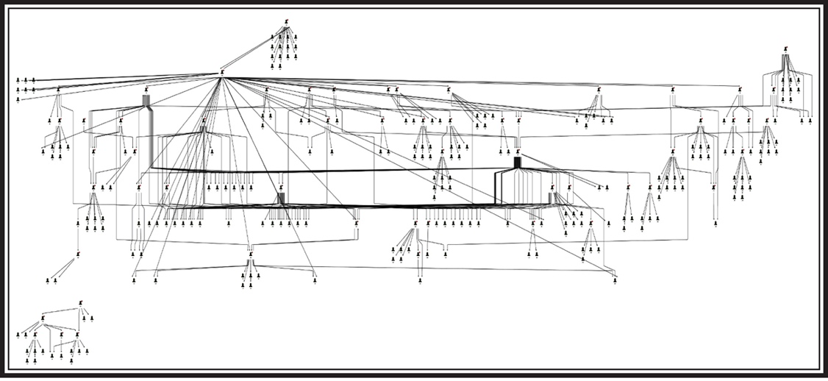
תרשים 14: דוגמה לשרשרת הדבקה
המקור: תרשים של מערך החקירות במפקדת אלון.
משרד מבקר המדינה מציין לחיוב את הקמת צמ"מ התפרצויות ואת השימוש שעושים משרד הבריאות ומפקדת אלון בכלים הטכנולוגיים לצורך ריכוז המידע על מגעי המאומתים כפי שנאספו מהמערכות השונות - כל זאת לצורך ייעול ושיפור של התהליך לקטיעת שרשרות ההדבקה.
מומלץ שמשרד הבריאות ומפקדת אלון יפעלו להנגיש את המידע העולה מהשימוש בכלים הטכנולוגיים כאמור לגורמים הרלוונטיים, לרבות המחוזות במשרדי הבריאות והחינוך והרשויות המקומיות.
הפצת תחקירים אפידמיולוגיים כבסיס ללמידה ולשימור ידע: תחקירים אפידמיולוגיים (חקירות אפידמיולוגיות של אירועי התפרצות משמעותיים) יכולים לשמש בסיס ללמידה והפקת לקחים הן בנוגע לנסיבות ההתפרצות והן בנוגע לתהליך החקירה, זאת בעיקר לגבי אתרים ואירועים דומים (למשל בבתי מלון, חדרי כושר וחנויות מזון גדולות).
הועלה שמשרד הבריאות לא קבע מדיניות בנוגע להפצת תוצאות התחקירים האפידמיולוגיים לכלל הציבור, ובפועל הם הופצו רק במפקדת אלון. בנובמבר 2020 המליץ לראשונה קבינט המומחים הלאומי למשרד הבריאות ליידע את הציבור באופן שוטף על תוצרי תחקירים אפידמיולוגיים של אירועי הדבקה משמעותיים, בדגש על אירועים המוניים, שהסתיימו במקרי מוות רבים, אך נכון לפברואר 2021 התוצרים לא הופצו לציבור.
מומלץ שמשרד הבריאות יגבש מדיניות בנוגע להפצת תוצאות התחקירים האפידמיולוגיים, הן כדי ליידע את הציבור לגבי תוצרי החקירות והן כדי לשמר את הידע שנצבר במהלכן לשם שימוש בו במגפות עתידיות אם יתרחשו.

פעילות משרד הבריאות בקשר לאיכוני השב"כ
כחלק מהמאבק בהתפשטות נגיף הקורונה הוסמך השב"כ לסייע בביצוע חקירות אפידמיולוגיות, באמצעות שימוש באמצעים הטכנולוגיים שברשותו, והחל במחצית מרץ 2020 לסייע באמצעות איכונים של טלפונים סלולריים (להלן גם - איכוני השב"כ). בתחילה נעשתה הסמכה זו באמצעות תקנות שעת חירום מכוח סעיף 39 לחוק-יסוד: הממשלה, ולאחר מכן באמצעות סעיף 7(ב)(6) לחוק שירות הביטחון הכללי, התשס"ב-2002. לאחר ירידה בתחלואה ופקיעת תוקפה של הסמכת השב"כ לפי החוק האמור ב-10.6.20 נרשמה עלייה בתחלואה, וב-20.7.20 נחקק כהוראת שעה חוק הסמכת שירות הביטחון הכללי לסייע במאמץ הלאומי לצמצום התפשטות נגיף הקורונה החדש וקידום השימוש בטכנולוגיה אזרחית לאיתור מי שהיו במגע קרוב עם חולים (הוראת שעה), התש"ף-2020 (להלן - חוק הסמכת השב"כ או החוק). חוק הסמכת השב"כ קבע כי הממשלה תמנה צוות שרים שיבחן את הצורך בהמשך פעולות הסיוע של השב"כ (איכוני השב"כ), בהתחשב במצב התחלואה בישראל בשל נגיף הקורונה החדש, בתרומת תוצאות פעולות הסיוע לצמצום התפשטות המחלה ובקיומן של חלופות להסתייעות כאמור, והכול בהתחשב, בין השאר, בפגיעה בזכות לפרטיות (להלן - צוות השרים). עוד נקבע בחוק כי לפני הצוות תונח חוות דעתה של הרשות להגנת הפרטיות במשרד המשפטים בעניין זה.
בדוח ממצאי הביניים של החקירות האפידמיולוגיות מאוקטובר 2020 המליץ משרד מבקר המדינה כי "משרד הבריאות ימצה את היקף החקירות האפידמיולוגיות לצד פעולות הסיוע של השב"כ ופעולות איתור נוספות, כך שהדבר יסייע באיתור מי שעשוי להיות חולה".
מספר האנשים שעלו כמגעים על פי איכוני השב"כ וחקירות אנושיות: לפי נתוני משרד הבריאות אשר דווחו ליועץ המשפטי לממשלה (להלן - היועמ"ש לממשלה), מתחילת פעולות הסיוע של השב"כ ועד ל-27.1.21 נמצאו 3,043,865 אנשים שהיו במגע קרוב עם מאומת על פי איכוני השב"כ, חקירות אנושיות ומקורות אחרים בחלוקה זו:
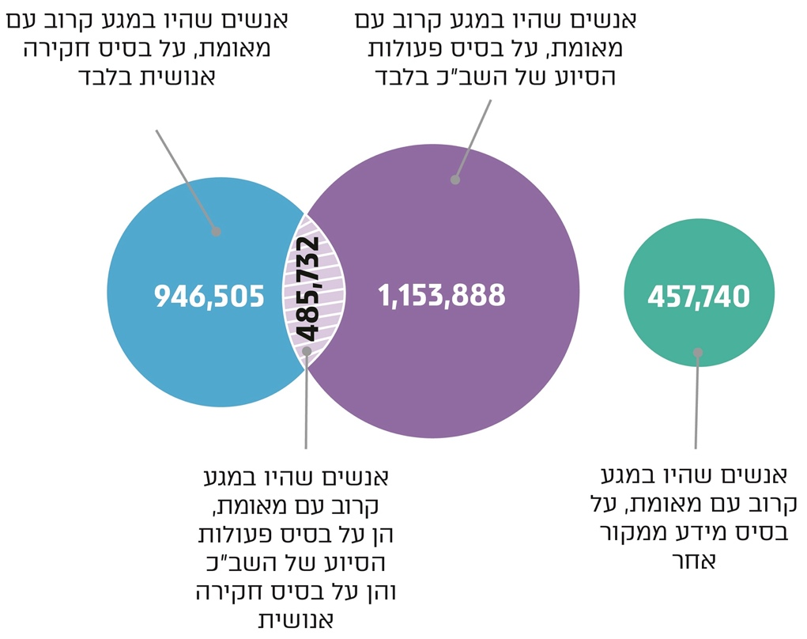
תרשים 15: מספר האנשים שנמצא כי היו במגע קרוב עם חולה קורונה מתחילת פעולות הסיוע של השב"כ ועד 27.1.21*
המקור: נתונים שהציג משרד הבריאות ליועמ"ש לממשלה ב-27.1.21 בעיבוד משרד מבקר המדינה (הנתונים מסתכמים ב-3,043,865).
מהתרשים עולה שמספר האנשים שנמצא באמצעות איכוני השב"כ בלבד כי היו במגע קרוב עם חולה (1,153,888) גדול ב-207,383 (כ-22%) ממספר האנשים שהדבר נמצא לגביהם באמצעות חקירה אנושית בלבד (946,505). יצוין כי לפי הממצאים שצוינו בדוח ממצאי הביניים על החקירות האפידמיולוגיות, מספר האנשים כאמור לפי איכוני השב"כ היה גדול פי שלושה ממספר האנשים כאמור לפי חקירה אנושית. עוד עולה מהתרשים כי לגבי כ-16% מהאנשים שהיו במגע קרוב עם חולה, הדבר עלה הן בחקירה אנושית והן על פי איכוני השב"כ (485,732 מ-3,043,865 איש). על פי הממצאים שצוינו בדוח ממצאי הביניים על החקירות האפידמיולוגיות, היה שיעור האנשים כאמור כ-7%.
מספר המאומתים שאותרו כמגעים על פי איכוני השב"כ ובחקירות האנושיות: לפי נתונים שהציג משרד הבריאות ליועמ"ש לממשלה ב-27.1.21 מספר המאומתים החדשים שאובחנו מתחילת פעולות הסיוע של השב"כ היה 598,207. להלן פירוט בנוגע לכך:
תרשים 16: מספר המאומתים שאותרו כמגעים על פי איכוני השב"כ וחקירות אנושיות, עד סוף ינואר 2021
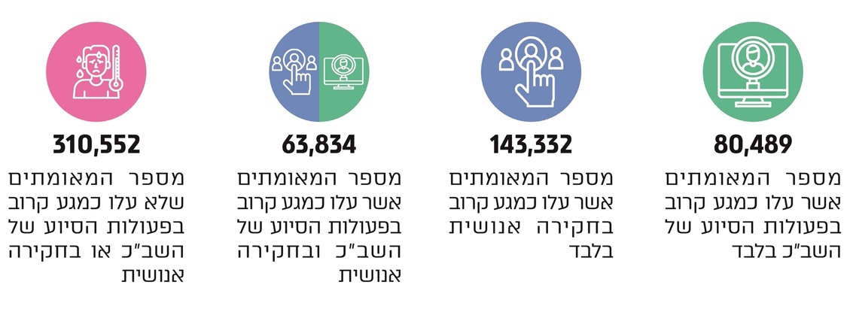
המקור: נתונים שהציג משרד הבריאות ליועמ"ש לממשלה ב-27.1.21 בעיבוד משרד מבקר המדינה.
מהנתונים עולה ש-287,655 מ-598,207 מאומתים (כ-48%) שאותרו כמגעים מתחילת פעולות הסיוע עד 27.1.21, אותרו בחקירות האפידמיולוגיות, או בפעולות הסיוע של השב"כ, או בשניהם גם יחד. יצוין שבדוח ממצאי הביניים על החקירות האפידמיולוגיות צוין ששיעור המאומתים כאמור היה כ-74%.
נוכח השינויים שחלו בתקופת התפרצות הקורונה, כפי שבאו לידי ביטוי בדוח ממצאי הביניים על החקירות האפידמיולוגיות ובדוח זה, לגבי מספר המגעים והמאומתים שעלו בעקבות החקירות האנושיות ופעולות הסיוע של השב"כ, מומלץ שמשרד הבריאות והשב"כ ינתחו את התפוקות בנוגע למספר המגעים והמאומתים כאמור כדי לעמוד על הסיבות להן. בין השאר מומלץ שיביאו בחשבון את השפעת רמות התחלואה על הישגי החקירות האנושיות ואיכוני השב"כ, ומתוך כך ילמדו על פוטנציאל התרומה של כל שיטה לאיתור המגעים עם חולה מאומת.
חילוקי דעות לגבי השימוש באיכוני השב"כ: נוכח העלייה ביעילות מערך החקירות האנושיות לעומת איכוני השב"כ, בעיקר לאחר הרחבת המערך, הועלו עמדות מנוגדות של מומחים לגבי הצורך באיכוני השב"כ. יש הטוענים כי מאחר שהאיכונים גורמים לחשיפת שיטות פעולה של השב"כ, לפגיעה בזכות היסוד לפרטיות ולפגיעה באמון הציבור ופוגעים בחיפוש פתרונות חלופיים, הנזק שבהם רב מהתועלת. לעומת זאת, אחרים מדגישים כי כל מגע שאינו מאותר בדרך אחרת בשל הפסקת האיכונים, יכול ליצור שרשרת הדבקה חדשה. יצוין כי על פי דוח של משרד המודיעין, רק ישראל ופקיסטן השתמשו באיכון סלולרי שביצעו שירותי המודיעין המדינתיים לשם חקירות. מדינות כמו דרום אפריקה, צ'כיה, דרום קוריאה וסלובקיה התבססו על איכונים ומידע מכרטיסי אשראי, אך זאת באמצעות רשויות ממשלתיות אזרחיות ולא גופי ביטחון ורק בנוגע למאומתים ולא בנוגע לכלל האזרחים.
העמדות המנוגדות לגבי המשך הפעלת איכוני השב"כ הועלו גם בדיוני צוות השרים ובדצמבר 2020 הציע הצוות להגביל את האיכונים למקרים שבהם החולה אינו רוצה או אינו יכול לשתף פעולה עם החקירה, למשל חולה במצב קשה מאוד. בהמשך, בינואר 2021 הדגיש צוות השרים כי לאיכוני השב"כ יש יתרון במצב שבו רמות התחלואה הגבוהות מקשות על מערך החקירות להגיע לכלל החולים. בפועל, עקב התחלואה הגבוהה והמצב המשפטי והפוליטי שלא איפשר חקיקה חדשה באותה עת, אושר המשך האיכונים עד לתחילת מרץ 2021.
בעקבות עתירה לבג"ץ שהגישו ארגונים אזרחיים נגד חוק הסמכת השב"כ, קבע בג"ץ ב-1.3.21 כי התועלת מן החוק במתכונתו באותה העת פחתה במידה ניכרת לעומת התועלת בעת חקיקתו. עוד קבע בג"ץ שאם הממשלה תבחר להמשיך להסתייע בשב"כ לאחר 14.3.21, עליה לגבש קריטריונים כדי להתוות את שיקול דעתה, וכי ממועד זה תוגבל אפשרותה להסמכת השב"כ רק למקרים שבהם החולה אינו משתף פעולה בחקירה האפידמיולוגית או אינו מדווח כלל על מגעים. בישיבתה בסוף מרץ 2021 לא אישרה ועדת החוץ והביטחון של הכנסת את המשך הפעלת איכוני השב"כ.
על פי תשובת המשרד, נוכח המגבלות של איכוני השב"כ, לרבות אי הדיוקים בתוצאות האיכונים וההסתייגות שנשמעו לגבי השימוש בהם, הוא המליץ על שימוש באיכונים ככלי משלים בלבד לחקירות האפידמיולוגיות.
הרשות להגנת הפרטיות במשרד המשפטים מסרה בתשובתה למשרד מבקר המדינה מאוגוסט 2021 כי פתרון הביניים עליו המליצה בכל חוות הדעת שהגישה לצוות השרים החל מאוקטובר 2020, היה שימוש בכלי השב״כ רק במקרים בהם החולה המאומת אינו משתף פעולה בחקירה האפידמיולוגית, או שלא דיווח כלל על מגעים בחקירתו. בג"ץ אימץ המלצה זו של הרשות בפסק הדין שנתן בעתירה נגד חוק הסמכת השב"כ. הרשות הוסיפה כי יש מקום שמשרד הבריאות ייוועץ עימה בעניין גיבוש התפיסה לגבי גבולות השימוש בכלי זה.
משרד מבקר המדינה חוזר על המלצתו בדוח ממצאי הביניים על החקירות האפידמיולוגיות, בנושא הפעלת היכולות הטכנולוגיות של השב"כ לסיוע למשרד הבריאות בביצוע חקירות אפידמיולוגיות, ולפיה "נוכח החשיבות שיש בהטמעה מהירה של כלי או כלים דיגיטליים חלופיים לאיכון שב"כ יש להבטיח כי מתקיים ההליך היעיל והאפקטיבי ביותר להשלמת פיתוחם והטמעתם... יש מקום שמשרד הבריאות ומשרד המודיעין, לפי תחומי אחריותם, ובסיוע המל"ל יפעלו להגדיר באופן החד והברור ביותר את הדרכים לקידום האמצעים ויפעלו להטמעתם, וכמובן באופן היעיל והאפקטיבי ביותר בנסיבות העניין ובהתחשב, בין השאר, בזכות לפרטיות".
משרד הבריאות ופקע"ר מסרו בתשובותיהם כי הם בוחנים כל העת את האפשרויות הקיימות לשילוב אמצעיים דיגיטליים לאיתור מגעים במסגרת מערך החקירות האפידמיולוגיות. פקע"ר הוסיף שנכון למועד תשובתו נמנע השימוש באמצעים אלו עקב קשיים משפטיים והחשש לפגיעה בצנעת הפרט.
יישומון "המגן": במרץ 2020, עם תחילת משבר הקורונה, השיק משרד הבריאות את היישומון "המגן", שמטרתו לסייע באיתור מגע קרוב עם מאומתים. ביולי 2020 השיק משרד הבריאות גרסה משופרת של היישומון - "המגן 2" (להלן גם - המגן). המגן מותקן ומופעל וולונטרית על הטלפונים הסלולריים החכמים של המשתמשים באמצעות טכנולוגיית בלוטות' ופועל בעזרת טכנולוגיית GPS. המגן מצליב בין היסטוריית המקומות של מכשיר המשתמש לנתוני מקומות החולים שפרטיהם מעודכנים במשרד הבריאות, וכשנמצאת קרבה בין השניים מקבל המשתמש התראה. אם המשתמש מוצא כי המידע שגוי ובפועל הוא לא היה באותו מקום, באפשרותו לכפור במידע ולדווח על שגיאה בנתונים. אם הוא מוצא כי המידע נכון, עליו להיכנס לבידוד ביתי ולדווח על כך באתר משרד הבריאות. לצורך הפעלת היישומון המשתמש צריך לאשר את שיתוף המידע על אודותיו. מידע זה נשאר חסוי ולא נעשה בו שימוש מעבר לנאמר לעיל, והוא אינו נשלח לשרתי המשרד או לגורם אחר. כמו כן, המגן אינו שומר פרטים מזהים על המשתמש. על פי הנתונים מ-27.1.21 שהציג משרד הבריאות ליועמ"ש לממשלה, ב-26.1.21 היה מספר ההתקנות של המגן והמגן 2 (לאחר התקנות חדשות והסרות) 976,238.
יצוין כי נוכח מיעוט המשתמשים במגן, לאחר שהתפוקות מהפעלתו לא היו מספקות ונוכח המעבר למערכת אבן יסוד, החליט שר הבריאות בסוף אוקטובר 2020 להמשיך לתחזק את המגן עד שתהיה חלופה הולמת, אולם ללא פיתוח נוסף וללא קידום הסברה לציבור בנוגע אליו.
מהאמור עולה כי יישומון המגן לא ענה על המצופה ממנו, ומידת השימוש בו הייתה מועטה - 976,238 התקנות כאמור.
המשרד ציין בתשובתו כי נכונות הציבור להפעלת יישומון המגן התבססה על אחריות אישית וערבות הדדית לטובת איתור וקטיעה של שרשרות הדבקה. היעילות והמועילות של השימוש ביישומון המגן בארץ, וכן במדינות אחרות בעולם, היו מוגבלות מאוד. המסקנה מכך היא שיישומונים לאיתור מגעים אינם יכולים להיות אמצעי בלעדי לקטיעת שרשרת ההדבקה, אלא כלי משלים הכרחי וחלק ממערך גדול ומקיף של אמצעים אנושיים ודיגיטליים.
משרד המודיעין מסר בתשובתו באוגוסט 2021 כי פעל באמצעים שעמדו לרשותו לאיתור יכולות ואמצעים משלימים למערכת ״המגן״. בעקבות דיונים שהתקיימו בצוות השרים, לאור המסקנה להיותו של המגן כלי משלים לצד חקירות מגעים וההחלטה שלא להמשיך ולפתח אותו אלא לתחזקו בלבד, הוא פסק מעיסוקיו בנושא. לאור הערות הביקורת הוא יבחן באם ניתן לשקול אפשרויות נוספות.
סוגיית השימוש באמצעים טכנולוגיים כדי להתחקות אחר התנהלות הפרט היא סוגיה מורכבת ורגישה שמחייבת איזון בין הצורך להגן על בריאות הציבור לבין הפגיעה בפרטיות. מומלץ שמשרד הבריאות ייוועץ בעניין זה עם הייעוץ המשפטי לממשלה, כדי לגבש את התפיסה לגבי שימוש באמצעים כאלו בעת חירום וכדי לקבוע את גבולות השימוש בהם. בהתאם לתפיסה שתגובש, מומלץ לקבוע דרכי פעולה להסברה מתאימה לציבור.

מערך המתשאלים האפידמיולוגיים
לפני פרוץ מגפת הקורונה כלל מערך החקירות האפידמיולוגיות שניהל והפעיל משרד הבריאות כ-25 אחיות אפידמיולוגיות. מפרוץ המגפה ועד הקמת מפקדת אלון בתחילת ספטמבר 2020 כלל המערך כ-75 אחיות אפידמיולוגיות מתוכן כ-45 בתקן זמני, 120-100 אחיות מתחנות טיפת חלב ו-465 סלקטורים. נוכח התפשטות המגפה היה צורך להרחיב גם את מערך המתשאלים.
בדוח ממצאי הביניים על החקירות האפידמיולוגיות צוין כי עם הקמת מפקדת אלון היו כ-1,000 מתשאלים. עוד צוין כי מדובר ביחס מתשאלים של 1:9,000, שהוא נמוך מהיחס במדינות אחרות בעולם. משרד מבקר המדינה המליץ אז למשרד הבריאות, בשיתוף הגורמים הרלוונטיים במפקדת אלון, להשלים את המצבה הנדרשת של המתשאלים.
לאחר שהוקמה מפקדת אלון כללה מצבת המתשאלים נכון ל-19.11.20 כדלהלן: 65 אחיות אפידמיולוגיות; 120 אחיות מתגברות; 20 אחיות במיקור-חוץ; 830 סלקטורים מרשות שדות התעופה; 130 סטודנטים; 610 חיילי צה"ל, לרבות מיחידת "אלה" של פקע"ר, חיילי סדיר, אנשי מילואים ושירות לאומי; 1,170 מתשאלים ברשויות המקומיות - ובסך הכול כ-2,950 מתשאלים. נוסף על כך כלל המערך כ-340 עובדי פיקוח וסיוע למתשאלים. על פי נתונים שמסרה מפקדת אלון, בכל יום עובדים כ-50% ממצבת המתשאלים - כ-1,500 מתשאלים. כל מתשאל יכול לבצע כשתיים עד ארבע חקירות ביום (בהתאם לרמת התחלואה וניסיון המתשאלים). לדברי מפקד מערך החקירות דאז במפקדת אלון, המועילות המרבית של מערך זה היא במצב תחלואה של עד 2,000 חולים ביום, אולם ניתן לעמוד בפרק זמן קצר במספר גדול יותר של חקירות.

תרשים 17: מספר החקירות האפידמיולוגיות היומי למתשאל לפי מערך המתשאלים, נובמבר 2020 - ינואר 2021 (ממוצע שבועי)
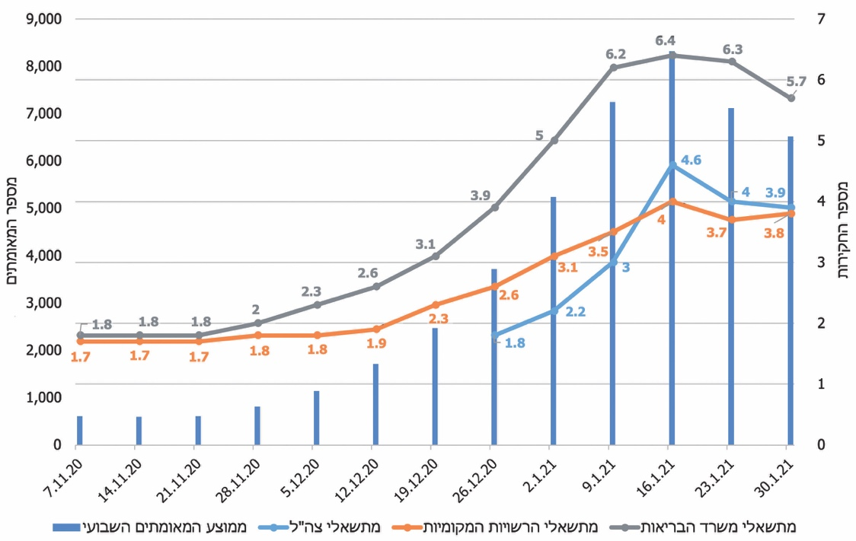
על פי נתוני משרד הבריאות ומפקדת אלון, בעיבוד משרד מבקר המדינה.
* מנובמבר ועד סוף דצמבר 2020 ביצעו מתשאלי צה"ל (יחידת "אלה") מספר חקירות מזערי, ולכן הם משולבים בתרשים מדצמבר 2020 בלבד.
מהתרשים עולה כי הנתונים בנוגע למספר החקירות היומי שביצעו מתשאלי משרד הבריאות טובים יותר מהנתונים בנוגע למתשאלים האחרים. עוד עולה כי מתחילת דצמבר 2020 ועד אמצע ינואר 2021 חל גידול במספר החקירות היומי הממוצע בכל מערכי החקירות, זאת במקביל לעלייה במספר המאומתים השבועי: מ-1.8 ל-4 חקירות ביום שביצעו מתשאלי הרשויות המקומיות ומ-2.3 ל-6.4 חקירות שביצעו מתשאלי המשרד. אשר למתשאלי צה"ל, חלה עלייה מממוצע של 1.8 חקירות ביום בסוף דצמבר 2020 ל-4.6 חקירות במחצית ינואר 2021. לאחר שהתחלואה הגיעה לשיא במחצית ינואר 2021, ירד מספר החקירות היומי שביצעו מתשאלי המשרד וצה"ל.
פקע"ר מסר באוגוסט 2021, כי היעד של מספר החקירות היומי השתנה בהתאם לנסיבות. למשל, שינויים שנגזרו מרמת התחלואה - ככל שנדרש היה לתחקר מספר גדול יותר של מאומתים בפרק זמן קצר יותר, והדבר בא על חשבון העמקת החקירה. שינויים היו גם בשאלות החקירה, בעקבות הפקת לקחים מתוצרי החקירות, במספר המתשאלים ששולב במערך ועוד. לפיכך, לדברי פקע"ר, לא נכון להתבונן על הנתון של מספר החקירות במשמרת בצורה השוואתית פשוטה.
מומלץ שמשרד הבריאות ומפקדת אלון יקבעו את המבנה וההיקף של המערכים לעת שגרה ולעת חירום בהתאם לניתוח ביצועי מערכי החקירות האפידמיולוגיות, הן בהיבט הכמותני והן בהיבט האיכותני ובהתחשב בשינויים ובנסיבות.

סיכום
מערך חקירות אפידמיולוגיות הוא מרכיב מרכזי במניעת מגפה, בעצירת התפשטותה ובקטיעת שרשרות ההדבקה לפני שהן יוצאות מכלל שליטה. מערך חקירות איכותי יאפשר הפקת לקחים וקבלת החלטות בנוגע להמשך הפעלת הענפים השונים במשק וקיום האירועים והפעילויות השונים, למשל הפעלה של מערכת החינוך, קיום אירועי תרבות וספורט, תפילות ופעילות בחדרי כושר. מאז פורסם דוח ממצאי הביניים על החקירות האפידמיולוגיות של מבקר המדינה באוקטובר 2020, עבר מערך החקירות האפידמיולוגיות שיפורים רבים: פותחה מערכת המחשוב אבן יסוד המאפשרת איסוף, ניתוח, מעקב ובקרה על הפרטים העולים בחקירות; פותחו מערכות ממוחשבות המאפשרות הצלבת פרטי החקירות, איתור התפרצויות ומעקב אחר שרשרות ההדבקה; ומצבת המתשאלים גדלה מכ-1,000 מתשאלים לכ-3,000.
דוח ביקורת זה מצביע על כך שבתקופות מסוימות, לרוב בזמן עליית התחלואה, מפקדת אלון בפקע"ר לא עמדה בחלק מהיעדים שהציבה לעצמה מבחינת פרק הזמן העובר עד לפתיחת חקירה אפידמיולוגית, מספר המגעים העולים בחקירה ואיתור מקומות השהייה של המאומת.
כדי לשפר את מועילות מערך החקירות הלאומי, הן לצורך מתן מענה למגפת הקורונה שעדיין קיימת והן לצרכים עתידיים אם יעלו, חשוב שמשרד הבריאות ומפקדת אלון יפעלו כל אחד בתחום אחריותו וכן במשותף לתיקון הליקויים שצוינו בדוח זה. בכלל זה מומלץ שגופים אלה יבחנו את המדדים שקבעו לגבי שלבי החקירה האפידמיולוגית ויעדכנו אותם ככל שנדרש; יבחנו כלים טכנולוגיים מתקדמים שיאפשרו ביצוע חקירה מהירה ואיכותית; וכן יבחנו פעולות שניתן לנקוט כאשר מאומתים אינם משתפים פעולה בחקירות.
נוכח חשיבות מערכת אבן יסוד המשמשת את מערך החקירות האפידמיולוגיות בקטיעת שרשרות ההדבקה, וכדי שהמשאבים שהושקעו בה לא ירדו לטמיון, מומלץ שמשרד הבריאות ומפקדת אלון יפעלו להמשך זמינותה ותקינותה של המערכת, או של מערכת אחרת אם היא תחליף אותה, כדי שיהיה ניתן להשתמש בה לחקירות במגפות עתידיות אם יתרחשו.
עוד מומלץ כי משרד הבריאות יפעל לשמר את מערך החקירות האפידמיולוגיות בעת הנוכחית וגם בעתיד, כדי שיהיה ניתן יהיה להפעילו בעת התפרצות מגפה.

אפידמיולוגיה (Epidemiology) - ענף ברפואה ובביולוגיה העוסק בחקר המחלות ברמת האוכלוסייה.
מאומת משמעו אדם שאובחן כנשא של הנגיף מחולל המגפה, ולענייננו נגיף הקורונה. חולה משמעו מי שפיתח תסמיני מחלה. בביקורת זו המילה "חולה" תשמש גם למאומתים.
יתר החקירות, לרבות של מאומתים בגופים הבטחוניים וחסרי המעמד, מנוהלות ונשמרות במערכת XRM ולא באבן יסוד.
"אבן יסוד" - מערכת שפיתח משרד הבריאות המבוססת WEB SERVICE (שירות רשת). המערכת נועדה להתחבר למערכות תוכנה ולקבל ממערכות אלה שירותים.
אפידמיולוגיה (epidemiology) - ענף ברפואה ובביולוגיה העוסק בחקר המחלות ברמת האוכלוסייה.
פנדמיה - מגפה המתפשטת בקרב האוכלוסייה באזורים נרחבים בעולם.
מאומת משמעו אדם שאובחן כנשא של הנגיף מחולל המגפה, ולענייננו נגיף הקורונה. חולה משמעו מי שפיתח תסמיני מחלה. בביקורת זו השימוש במילה "חולה" ישמש גם למאומתים.
על פי עדכון מ-23.9.20 של "נוהל איתור מגעים של חולי 19-COVID במסגרת חקירה אפידמיולוגית", חולה תסמיני שתאריך תחילת תסמיניו ידוע, יש לאתר את המגעים שנחשפו אליו במהלך ארבעת הימים שלפני הופעת תסמיניו ועד למועד החקירה; אשר לחולה תסמיני שאין מידע או שקיים ספק לגבי תאריך הופעת התסמינים, יש לאתר את המגעים במהלך שבעת הימים שלפני מועד קבלת התוצאה החיובית ועד למועד החקירה; אשר לחולה א-תסמיני, יש לאתר את המגעים במהלך שבעת הימים שלפני מועד קבלת התוצאה החיובית ועד למועד החקירה.
מבקר המדינה, התמודדות מדינת ישראל עם משבר הקורונה - דוח ביניים מיוחד (אוקטובר 2020), בפרק "מערך הדגימות ובדיקות המעבדה לאבחון קורונה - ממצאי הביניים לדוח שיפורסם בשנת 2021", עמ' 127 - 151; ראו בקובץ דוחות זה, בפרק "מערך הדגימות ובדיקות המעבדה לאבחון קורונה".
מבקר המדינה, התמודדות מדינת ישראל עם משבר הקורונה - דוח ביניים מיוחד (אוקטובר 2020), בפרק "חקירות אפידמיולוגיות לקטיעת שרשרות ההדבקה בנגיף הקורונה - ממצאי הביניים לדוח שיפורסם בשנת 2021", עמ' 155 - 181.
הביקורת בוצעה בין פברואר לאוקטובר 2019, והדוח התפרסם במבקר המדינה, דוח שנתי 70א (2020), בפרק "טיפול מערכת הבריאות במחלות מתפרצות ומתחדשות", עמ' 516 - 592.
5,881,743 אנשים התחסנו במנה ראשונה; 5,436,375 במנה שנייה; ו-1,266,922 במנה שלישית.
וריאנט - נגיף שעובר מוטציה ולעיתים משנה את פעולתו.
מקדם הדבקה (גידול מעריכי או אקספוננציאלי) המודד כמה אנשים יידבקו מאדם חולה אחד.
לשכות בריאות מחוזיות - שייכות לשירותי בריאות הציבור במשרד הבריאות ומטרתן ליישם את המדיניות של בריאות הציבור בשטח מול האוכלוסייה בתחומים: בריאות הסביבה, פיקוח על מזון, אם וילד, קידום בריאות ועוד.
החלטת הממשלה 482 (8.10.20).
ראו בקובץ דוחות זה, בפרק "מערך הדגימות ובדיקות המעבדה לאבחון קורונה".
כולל כוח אדם (לרבות לדיגום), מערכות מידע ואמצעי תקשוב, הסברה, תשתיות בינוי, תפעול המפקדה, תפעול הדיגום ויחידת החקירות "אלה". ללא הוצאות כוח אדם ותפעול הדיגום, הסכום הוא 335 מיליון ש"ח.
גוף שהקים אגף המודיעין בצה"ל, ובו חברים קציני מודיעין, מדענים מהאקדמיה, רופאים אפידמיולוגים ואחרים, חוקרי ביצועים וסטטיסטיקאים. הגוף פועל לסייע בין היתר למשרד הבריאות ולמטה לביטחון לאומי (מל"ל) במחקר מערכתי ורפואי ובגיבוש המלצות על דרכי פעולה להתמודדות עם הקורונה.
מרכז המידע והידע הלאומי למערכה בקורונה, "מערכי חקירות אפידמיולוגיות בעולם חוזקו, כמרכיב מרכזי בהכלת התפרצויות מקומיות ובניתוק שרשראות הדבקה", מסמך מס' 158 (16.7.20); מרכז המידע והידע הלאומי למערכה בקורונה, "לגרמניה מערך חקירות אפידמיולוגיות מבוזר, בהכוונה מקצועית מרכזית, שמצליח לקטוע שרשראות הדבקה תוך זיהוי ובידוד מהיר לחולים", מסמך מס' 173 (24.8.20).
ראו בעניין זה - חוק לתיקון פקודת בריאות העם (מס' 34) התש"ף-2020, סעיף 20ח.
בפקודת בריאות העם ההתייחסות היא ל"מגע קרוב". עם זאת, יצוין כי בצו בריאות העם (נגיף הקורונה החדש) (בידוד בית והוראות שונות) (הוראת שעה), התש"ף-2020, ההתייחסות היא ל"מגע הדוק", לרבות חשיפה במוסד רפואי לחולה, עבודה עם עובדי בריאות שחלו, שהייה בחדר עם חולה ללא מיגון, עבודה בסמוך לחולה או שהייה בכיתה עם חולה, נסיעה עם חולה במרחק של עד שני מושבים ממקום מושבו, מגע עם בני ביתו של החולה או כל מגע קרוב עם חולה שמעלה חשש להידבקות.
חוזר מנכ"ל בנושא "נוהל סיוע בחקירות אפידמיולוגיות לפי סעיף 20 ח(ג) לפקודת בריאות העם, 1940" 21.1.21.
אחיות אפידמיולוגיות - אחיות בעלות התמחות באפידמיולוגיה.
בחלק מהמחוזות אין נפות, ובחלקן יש כמה נפות, בהתאם לשטח של כל מחוז וכמות האוכלוסייה המתגוררת בו.
משרד החינוך מבצע חקירות לגבי מאומתים על מגעים בשעות הלימודים, ומאומתים אלה מתושאלים במקביל גם על ידי מערכי החקירות האחרים. החקירות שביצע משרד החינוך אינן נספרות בנפרד.
מערכת XRM - מערכת טכנולוגית שהיא גרסה מתקדמת של מערכת CRM (Customer Relationship Management). המערכת מסייעת לארגון לנהל את פעילויותיו.
מערכת מבוססת Web Service (שירות רשת) שבאמצעותה ניתן להתחבר למערכות תוכנה ולקבל מהן שירותים.
נתוני המאומתים בגופים הביטחוניים (צה"ל, השב"כ והמוסד) והמאומתים חסרי המעמד מנוהלים ונשמרים במערכת XRM ולא באבן יסוד. כמו כן, חלק מהחקירות בוצעו ישירות במערכת XRM ולא באבן יסוד מסיבות טכניות.
נציגי משרד החינוך חברים גם בדסק החינוך במשל"ט הלאומי וכן משתתפים בפעילות השוטפת של מפקדת אלון בפקע"ר.
משרד הבריאות, ניתוח מאפייני תחלואה בקורונה בקרב ילדים (2020).
התלמידים הלומדים במוסדות החינוך של משרד החינוך - החינוך הרשמי, החינוך המוכר שאינו רשמי ועוד - הם רוב רובם של התלמידים בישראל.
שמות התלמידים וצוות המוסד בכיתה, קפסולה, הקבצה, שיעור מקצועי, שיעור פרונטלי; תלמידים שישבו בסמוך לחולה, אכלו עימו בכיתה, נסעו עימו בהסעה או שהו עימו בצהרון; בהתאם ל"נוהל טיפול במקרה של אבחון תלמיד או איש צוות בנגיף קורונה החדש (COVID-19) במוסד חינוכי - מעודכן ליום 3.11.20" של משרד הבריאות. עד נובמבר 2020 לשכות הבריאות המחוזיות ביצעו את חקירות המאומתים במערכת החינוך בתיאום עם הנהלות המוסדות החינוכיים ובסיוע ההנהלות, בהתאם לנוהל קודם מ-7.9.20.
לדוגמה, בינואר 2021 סייעת שעבדה בשלושה גנים המצויים בשלושה יישובים גרמה לתחלואה בשלושת הגנים. גישה למערכת משרד החינוך הייתה מגלה אירוע זה מיידית.
חקירות הקו השני מתבצעות על ידי מתשאלים מנוסים יותר מהמתשאלים המבצעים את חקירות הקו הראשון. חקירות הקו השני נדרשות בחקירות מורכבות, כגון במקרי התפרצויות או כאשר בחקירות הקו הראשון לא עלו די פרטים.
צוות מומחים רב-תחומי המייעץ למטה לביטחון לאומי בניהול המערכה הלאומית נגד נגיף הקורונה. בצוות חברים בין היתר חוקרים ממכון ויצמן למדע ונציגים ממשרד האוצר, האוניברסיטאות, בתי החולים, המטה לביטחון לאומי ומשטרת ישראל.
קבינט מקצועי מייעץ שהוקם כחלק ממינהלת תוכנית "מגן ישראל". בקבינט חברים פרופ' רן בליצר (יו"ר), פרופ' נחמן אש, ד״ר שרון אלרעי פרייס, פרופ' ארנון אפק, פרופ' נדב דוידוביץ', פרופ' סלמן זרקא, ד"ר בעז לב, פרופ' חזי לוי, פרופ' חגי לוין, ד"ר דורית ניצן, פרופ' גליה רהב ופרופ' שוקי שמר.
תוכנית לאומית למאבק בנגיף הקורונה ולתכלול רב-זרועות לטיפול במשבר הקורונה.
SLA (Service Level Agreement) - רמות שירות ובהקשר של ביקורת זו - הצבת יעדים לגבי זמנים לפתיחת חקירות ולסיומן ושיעור החקירות שהושלמו מבין כלל המאומתים.
בכמה מדינות, כגון אוסטרייה ובריטניה, הוקם מערך ממוכן המאפשר לנחקרים למלא בעצמם טפסים מקוונים לצורך החקירה - מרכז המידע והידע הלאומי למערכה בקורונה, "מערכי חקירות אפידמיולוגיות בעולם חוזקו, כמרכיב מרכזי בהכלת התפרצויות מקומיות ובניתוק שרשראות הדבקה", מסמך מס' 158 (16.7.20).
חסרי מעמד - אנשים שאינם תושבי המדינה, לרבות תיירים שאשרת השהייה שלהם פגה, מסתננים ומבקשי מקלט ועובדים זרים זמניים.
מספטמבר 2020 ועד 1.11.20 בוצעו החקירות באמצעות מערכת XRM.
יתר החקירות, לרבות של מאומתים בגופים הבטחוניים וחסרי המעמד, מנוהלות ונשמרות במערכת XRM ולא באבן יסוד.
ככל ששיעור האוכלוסייה המחוסנת הולך וגדל, גדל גם שיעור המאומתים מבין המחוסנים שהם אסימפטומטיים, דבר המקשה עוד יותר את זיהוי מקור החשיפה.
סעיף 288א לחוק העונשין, התשל"ז-1977.
יתר הסיבות הן למשל היעדר מספר טלפון; אי-זמינות המאומת בטלפון; היעדר אפשרות לאתר את פרטי החולה.
בגין עבירה על סעיף 218 לחוק העונשין, התשל"ז-1977 (מעשה העלול להפיץ מחלה).
יוער כי הלכה למעשה, קיים קושי משפטי לנקוט הליכים פליליים בין היתר מסיבות של סודיות המידע הנמסר בחקירות על פי סעיף 20 ח' לפקודת בריאות העם.
ועדת שרים לענייו ההתמודדות עם משבר הקורונה והשלכותיו.
מדד זה הוצע גם על ידי צוות המומחים המייעץ למטה לביטחון לאומי להתמודדות עם מגפת הקורונה ב"דו"ח מס. 6 - דו"ח מסכם: ראייה שלמה לניהול השוטף של המגפה" מ-10.5.20.
גוף שחברים בו בין היתר נציגי יחידת התקשוב, יחידות בחיל המודיעין, יחידת "אלה" של פקע"ר, מכון ויצמן למדע ומשרד הבריאות.
לדוגמה, בשבוע שבין 17.1.21 ל-24.1.21 טיפל הצמ"מ ב-34 אירועי הדבקה וב-208 מפיצי-על ויצר קשר עם 1,016 מגעים שלהם. בעקבות כך אותרו למשל כמה חולים בשני סניפים של חברת תקשורת סלולרית, והצמ"מ גילה את מפיץ-העל שגרם להדבקה, הפנה כ-150 עובדים לבדיקות ולבידודים ואיתר מאומתים נוספים.
לרבות שירותי בריאות הציבור והרופאים המחוזיים; מרכז המידע והידע הלאומי למערכה בקורונה; פקע"ר, לרבות דסק הרשויות המקומיות במטרה להרחיב את שימוש הרשויות במערכת שרשרת הדבקה.
קבינט המומחים הלאומי, סיכום דיון 25.11.20.
החלטת ההסמכה נדונה בבג"ץ 2109/20 בן מאיר נ' ראש הממשלה (פורסם במאגר ממוחשב, 26.4.20). כן ראו בענין זה: בג"ץ 6732/20 האגודה לזכויות האזרח בישראל נ' הכנסת, פס' 3 לפסק דינה של הנשיאה חיות (פורסם במאגר ממוחשב, 1.3.21).
החוק הסמיך את הממשלה להכריז על הסמכת השב"כ כאמור לתקופה של לא יותר מ-21 יום, ומועד כניסתו לתוקף של החוק ייחשב כמועד שבו הכריזה הממשלה על הסמכה כזו לתקופה של 21 יום. בפועל, הממשלה האריכה את הכרזת ההסמכה 12 פעמים, והיא נותרה בתוקף ברציפות עד סוף פברואר 2021.
בראשות ראש הממשלה. מלבד ראש הממשלה חברים בצוות ראש הממשלה החליפי, שר המודיעין ושר הבריאות וכן נציגי האגף לאפידמיולוגיה והייעוץ המשפטי במשרד הבריאות, השב"כ, משרד המשפטים, אגף התקציבים במשרד האוצר, משרד הכלכלה והתעשייה והמטה לביטחון לאומי.
דיווח מס' 30 ליועץ המשפטי לממשלה לפי חוק הסמכת שירות הביטחון הכללי לסייע במאמץ הלאומי להתפשטות נגיף הקורונה החדש וקידום השימוש בטכנולוגיה אזרחית לאיתור מי שהיו במגע קרוב עם חולים (הוראת שעה), התש"ף -2020, לגבי התקופה מ-21.1.21 ועד 27.1.21.
ראו לדוגמה תהילה שוורץ אלטשולר ורחל ארידור הרשקוביץ, (חוות דעת המכון הישראלי לדמוקרטיה) "דיון בחלופות למעקב השב"כ - חוות דעת". חוות הדעת הוגשה לוועדת החוץ והביטחון של הכנסת וּועדת המשנה הזמנית למודיעין ולשירותים החשאיים ב-22.6.20.
משרד המודיעין, אגף מדיניות, "סיוע טכנולוגי לקטיעת שרשרות ההדבקה בעולם - מסמך מעדכן" (נובמבר 2020).
בג"ץ 6732/20 האגודה לזכויות האזרח בישראל נ' הכנסת (פורסם במאגר ממוחשב, 1.3.21).
מבקר המדינה, התמודדות מדינת ישראל עם משבר הקורונה - דוח ביניים מיוחד (אוקטובר 2020), בפרק "הפעלת יכולות טכנולוגיות של שירות הביטחון הכללי לסיוע למשרד הבריאות בביצוע חקירות אפידמיולוגיות במאבק בקורונה התמודדות מדינת ישראל עם משבר הקורונה - ממצאי הביניים לדוח שיפורסם בשנת 2021", עמ' 83 - 123.
המגן זמין בחמש שפות: עברית, ערבית, אנגלית, רוסית ואמהרית.
Bluetooth היא טכנולוגיה המשמשת בעיקר לתקשורת אלחוטית במרחב האישי.
Global Positioning System (נַוְוטָן) היא מערכת ניווט לוויינית.
דיווח מס' 30 ליועמ"ש לממשלה לפי חוק הסמכת שירות הביטחון הכללי לסייע במאמץ הלאומי להתפשטות נגיף הקורונה החדש וקידום השימוש בטכנולוגיה אזרחית לאיתור מי שהיו במגע קרוב עם חולים (הוראת שעה) התש"ף -2020 לגבי פרק הזמן 21.1.21 ועד 27.1.21.
בסך הכל מרגע הפעלתו ועד 27.1.21 הותקן המגן (כולל ה"מגן 2") כ-2,750,000 פעמים והוסר כ-1,770,000 פעמים.
דיווח מס' 52 ליועמ"ש לממשלה לפי חוק הסמכת שירות הביטחון הכללי לסייע במאמץ הלאומי להתפשטות נגיף הקורונה החדש וקידום השימוש בטכנולוגיה אזרחית לאיתור מי שהיו במגע קרוב עם חולים (הוראת שעה), התש"ף -2020 לגבי פרק הזמן 24.6.21 ועד 6.7.21.
לדוגמה, במישיגן שבארה"ב היחס הוא 1:1,400 מתשאלים, באנגליה 1:2,200 ובגרמניה 1:4,000.
מספרים מעוגלים מתוך הערכת המצב של המשל"ט הלאומי, מפקדת אלון מ-19.11.20 ושל יחידת "אלה" מ-18.11.20.

